

АДМИНИСТРАЦИЯ
ПЕЧЕНГСКОГО МУНИЦИПАЛЬНОГО ОКРУГА
МУРМАНСКОЙ ОБЛАСТИ

ПОСТАНОВЛЕНИЕ

от 26.06.2025 № 1092
п.г.т. Никель

Об установлении публичного сервитута

Руководствуясь Земельным кодексом Российской Федерации, Федеральным законом от 25.10.2001 № 137-ФЗ «О введении в действие Земельного кодекса Российской Федерации», на основании ходатайства Публичного акционерного общества «Россети Северо-Запад» от 23.04.2025, схемы расположения границ публичного сервитута,

ПОСТАНОВЛЯЮ:

- Утвердить границы публичного сервитута в соответствии с прилагаемой схемой расположения границ публичного сервитута согласно приложению.
- Установить публичный сервитут в интересах Публичного акционерного общества «Россети Северо-Запад» (ИНН 7802312751, ОГРН 1047855175785) (далее по тексту ПАО «Россети Северо-Запад») в целях строительства и эксплуатации объекта электросетевого хозяйства: «Строительство ЛЭП 35 кВ от двухцепной ВЛ 35 кВ М-105/М-106 до РУ 35 кВ новой однотрансформаторной ПС 35 кВ Валла-Тунтури и ПС 35 кВ Валла-Тунтури, Мурманская область, Печенгский муниципальный округ, городское поселение Печенга (ООО «Валла-Тунтури) Дог. № КОЛ-00737-Б-С/23 от 19.12.2023)», в отношении земельных участков с кадастровыми номерами: ЕЗП 51:03:0000000:98 (вх. 51:03:0050102:34), 51:03:0050102:10, ЕЗП 51:03:0000000:135 (вх. 51:03:0050102:17), 51:03:0050102:44, 51:03:0050103:25, ЕЗП 51:03:0000000:12 (вх. 51:03:0030101:26, 51:03:0010102:56), 51:03:0030101:63, 51:03:0010102:118, 51:03:0010102:55, 51:03:0010102:117, 51:03:0030101:62, ЕЗП 51:03:0000000:123 (вх. 51:03:0030101:27, 51:03:0010102:50), 51:03:0010102:124, 51:03:0010102:303, 51:03:0010102:310, 51:03:0010102:307, 51:03:0010102:308, 51:03:0010102:291, 51:03:0010102:292, 51:03:0010102:306, 51:03:0010102:283, 51:03:0010102:309, 51:03:0010102:282, 51:03:0010102:296, 51:03:0010102:274, 51:03:0010102:281, 51:03:0010102:298, 51:03:0010102:324, 51:03:0010102:295, 51:03:0010102:289, 51:03:0010102:294, 51:03:0010102:285, 51:03:0010102:272, земли квартала с кадастровым номером 51:03:0050102, земли квартала с кадастровым номером 51:03:0050103, земли квартала с кадастровым номером 51:03:0030101, земли квартала с кадастровым номером 51:03:0010102, местоположение: Мурманская область, муниципальный округ Печенгский, площадью 1155259 кв. м, в границах, указанных в прилагаемой схеме расположения границ публичного сервитута.
- Установить срок действия публичного сервитута – 49 (сорок девять) лет.
- Порядок установления зон с особыми условиями использования территории и содержание ограничений прав на части земельных участков в границах таких зон определяются в соответствии с Правилами установления охранных зон объектов электросетевого хозяйства и особых условий использования земельных участков, расположенных в границах таких зон, утвержденными Постановлением Правительства Российской Федерации от 24.02.2009 № 160.
- Публичный сервитут является безвозмездным.
- ПАО «Россети Северо-Запад» привести земельный участок в состояние, пригодное для его использования в соответствии с разрешенным использованием, в срок не позднее чем три месяца после завершения строительства, капитального или текущего ремонта, реконструкции, эксплуатации, консервации, сноса инженерного сооружения, для размещения которого был установлен публичный сервитут.
- Комитету по управлению имуществом администрации Печенгского муниципального округа (Лаврущик С.С.) в течение пяти рабочих дней со дня подписания настоящего постановления:
- направить в орган регистрации прав копию настоящего постановления и заявление о государственной регистрации прав (публичного сервитута);
- направить обладателю публичного сервитута копию настоящего постановления, сведения о лицах, являющихся правообладателями земельных участков, сведения о лицах, подавших заявления об учете их прав (обременений прав) на земельные участки, способах связи с ними, копии документов, подтверждающих права указанных лиц на земельные участки.
- Настоящее постановление вступает в силу после его подписания.
- Настоящее постановление подлежит размещению на сайте Печенгского муниципального округа http://pechengamr.gov-murman.ru/.

Глава Печенгского муниципального округа А.В. Кузнецов

Лаврущик С.С., 5-05-79

Приложение
к постановлению администрации
Печенгского муниципального округа
от 26.06.2025 № 1092

Схема расположения границ публичного сервитута
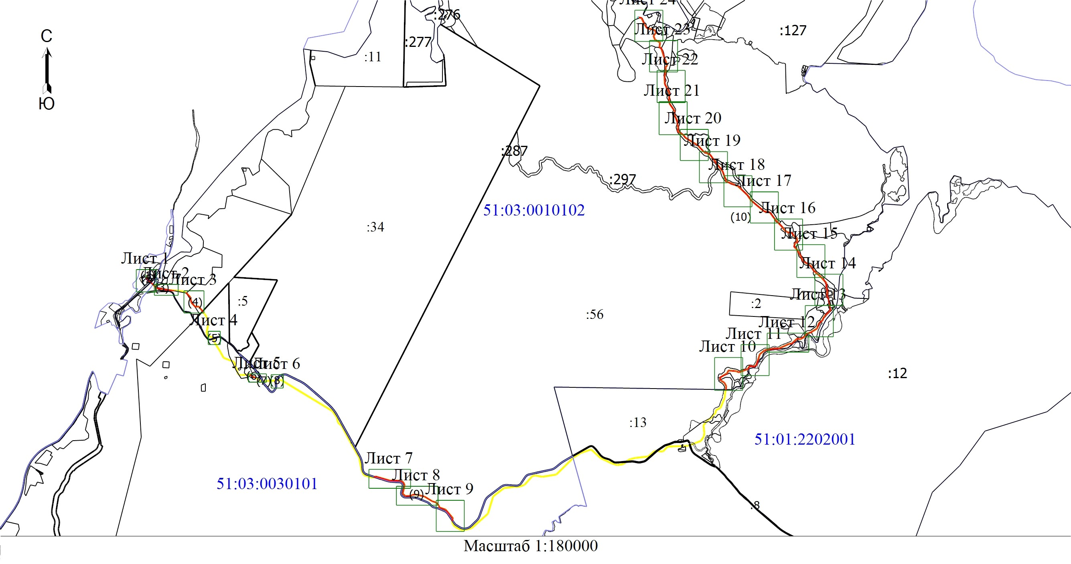

Схема расположения границ публичного сервитута
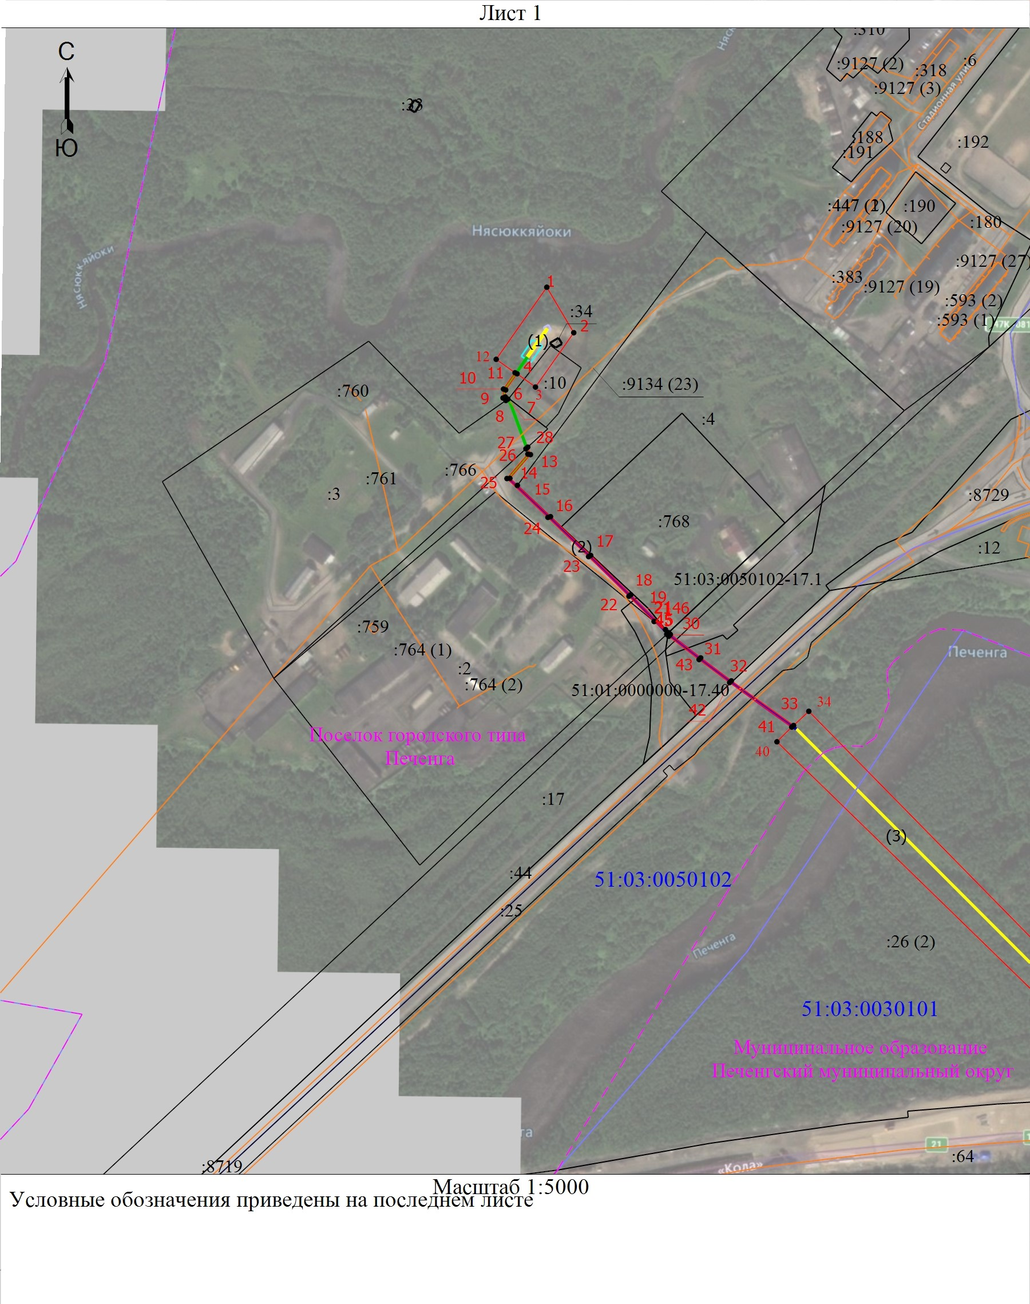

Схема расположения границ публичного сервитута
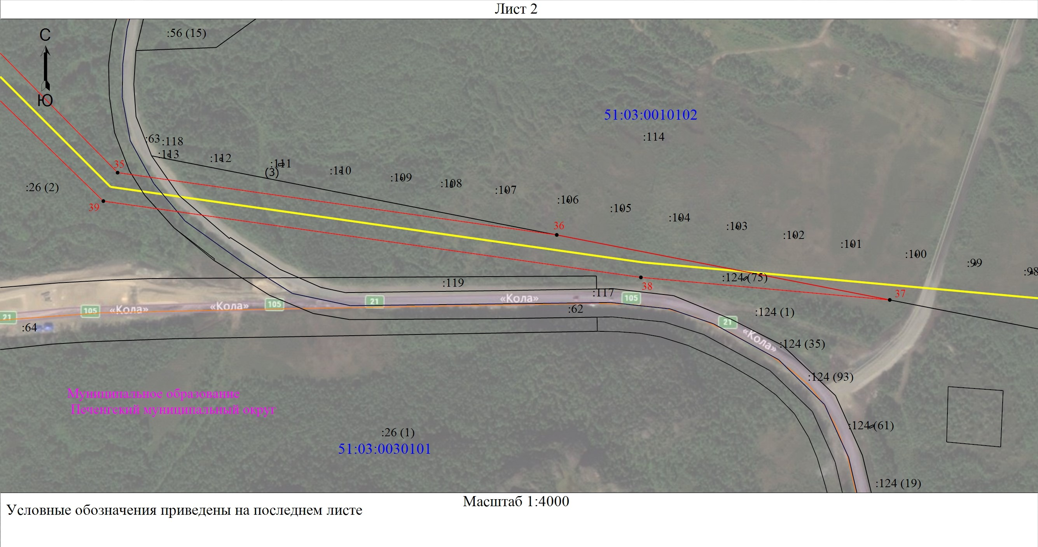

Схема расположения границ публичного сервитута
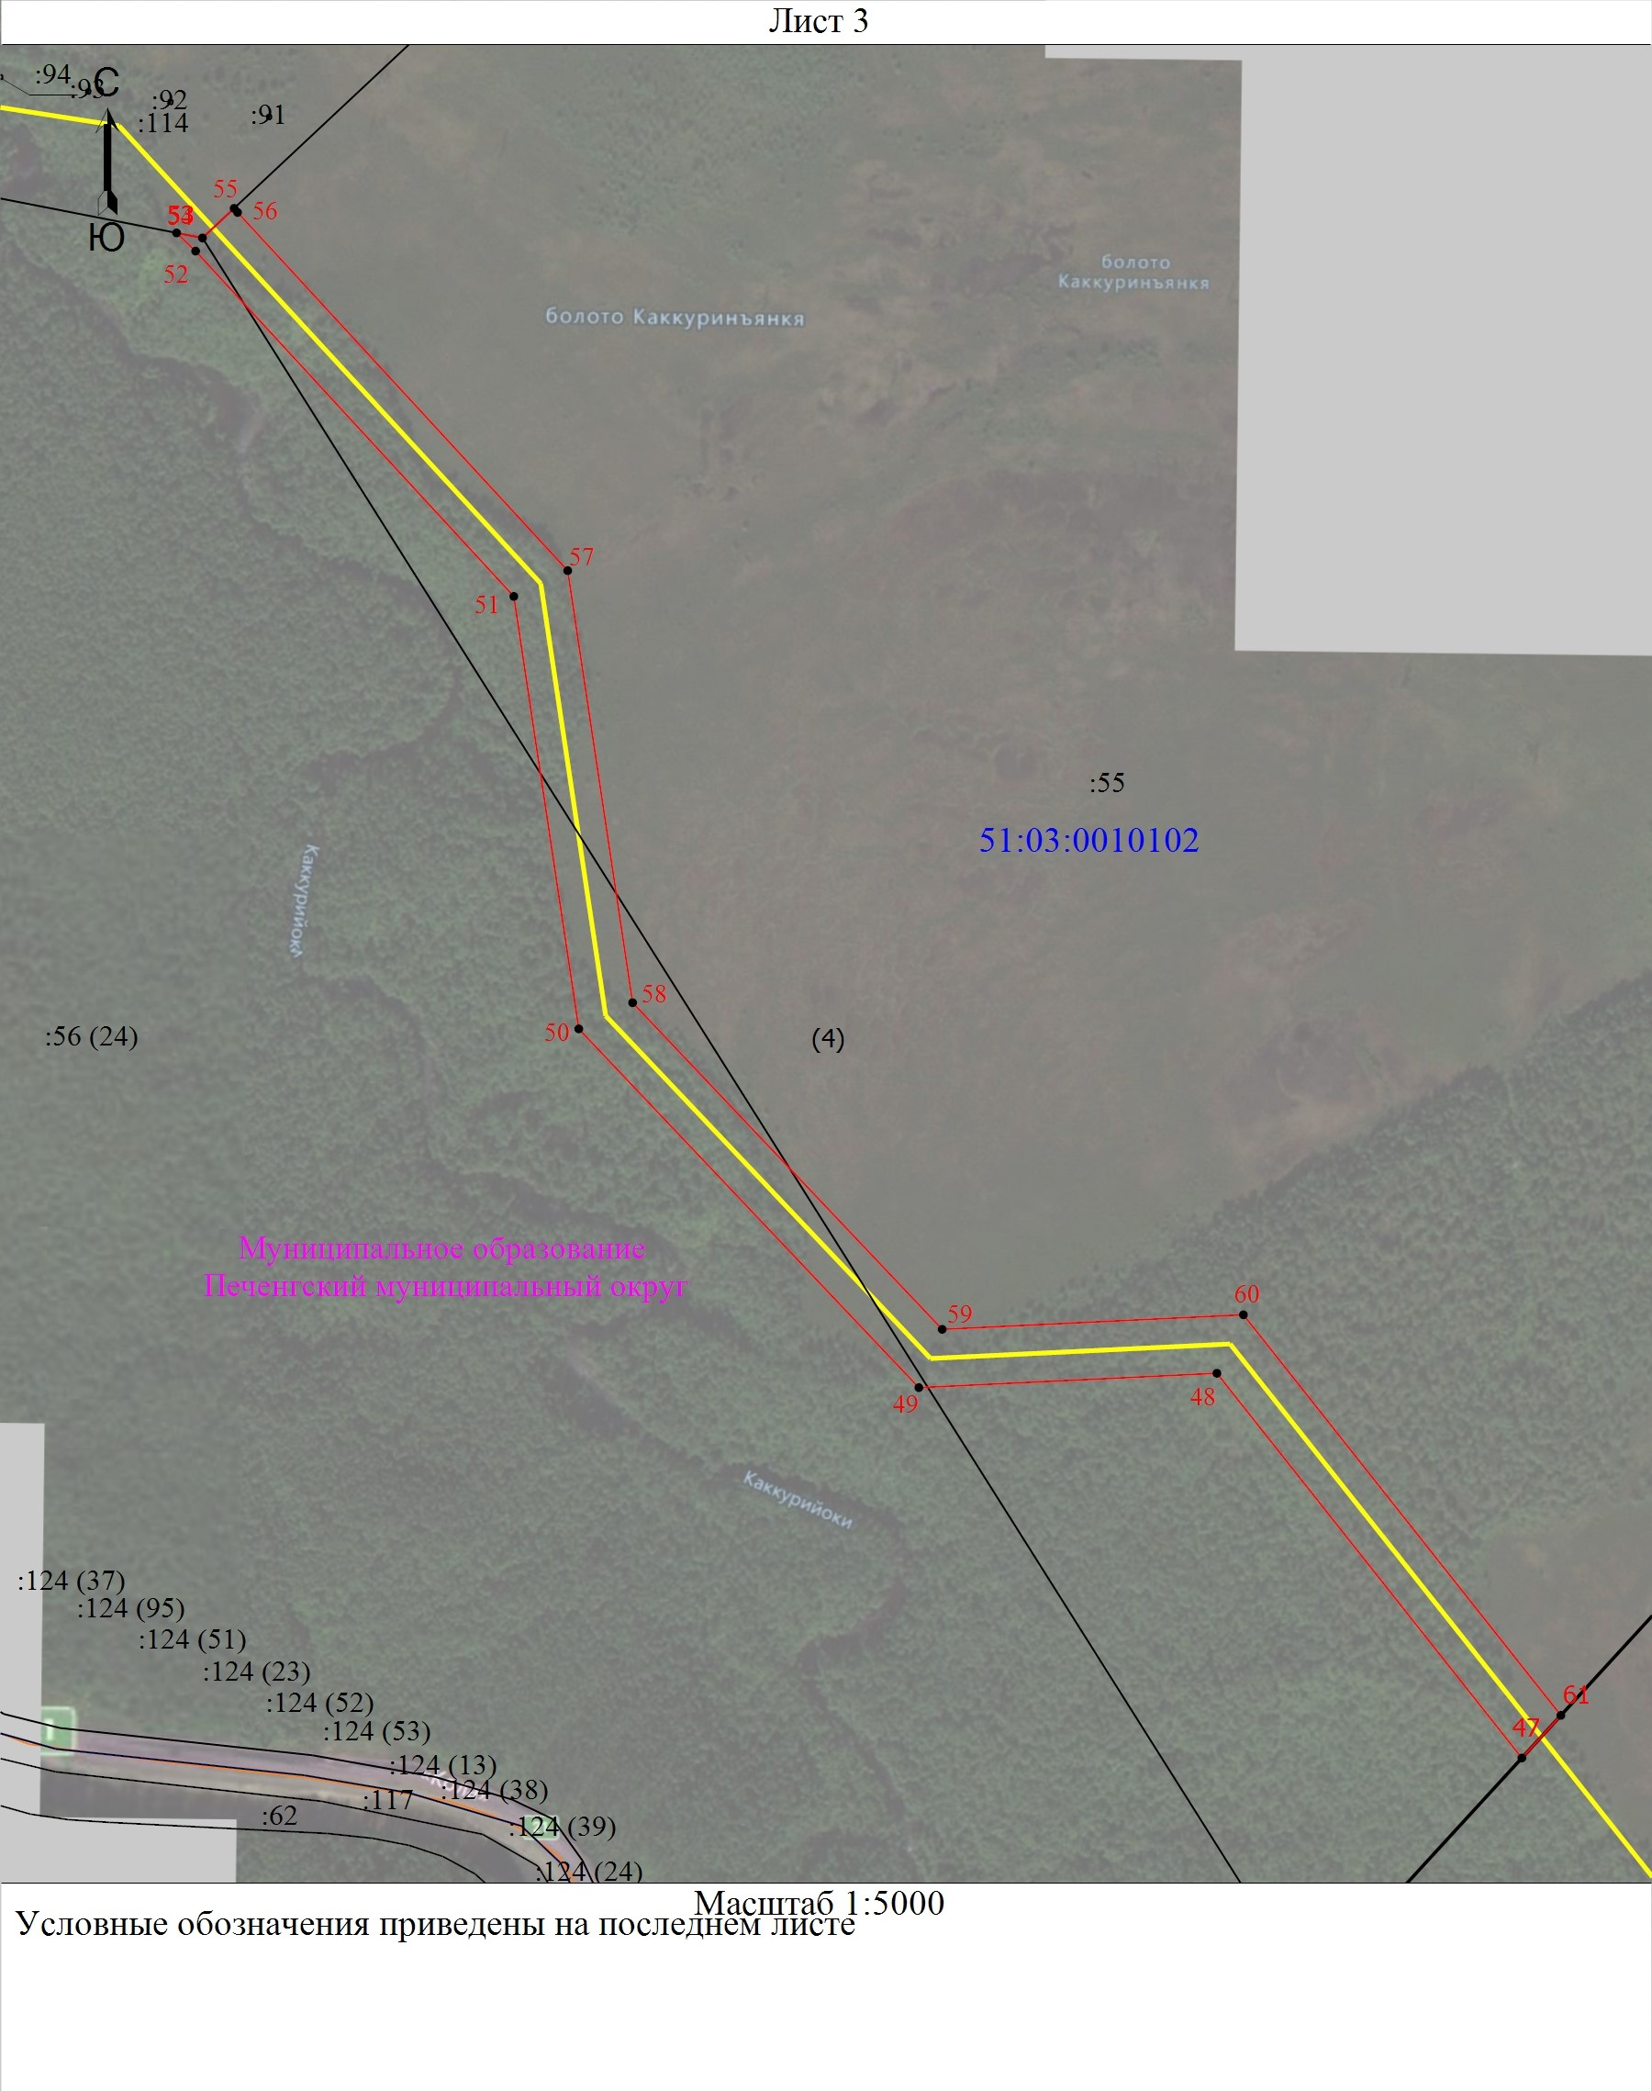

Схема расположения границ публичного сервитута
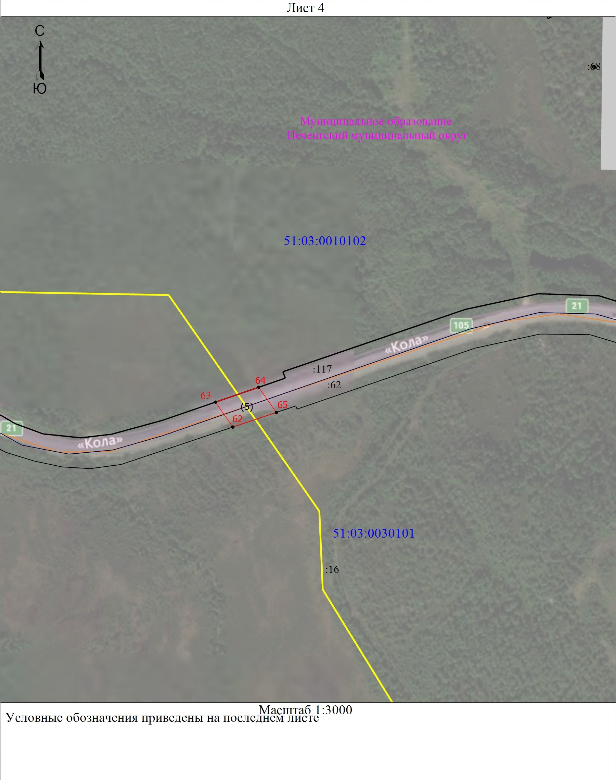

Схема расположения границ публичного сервитута
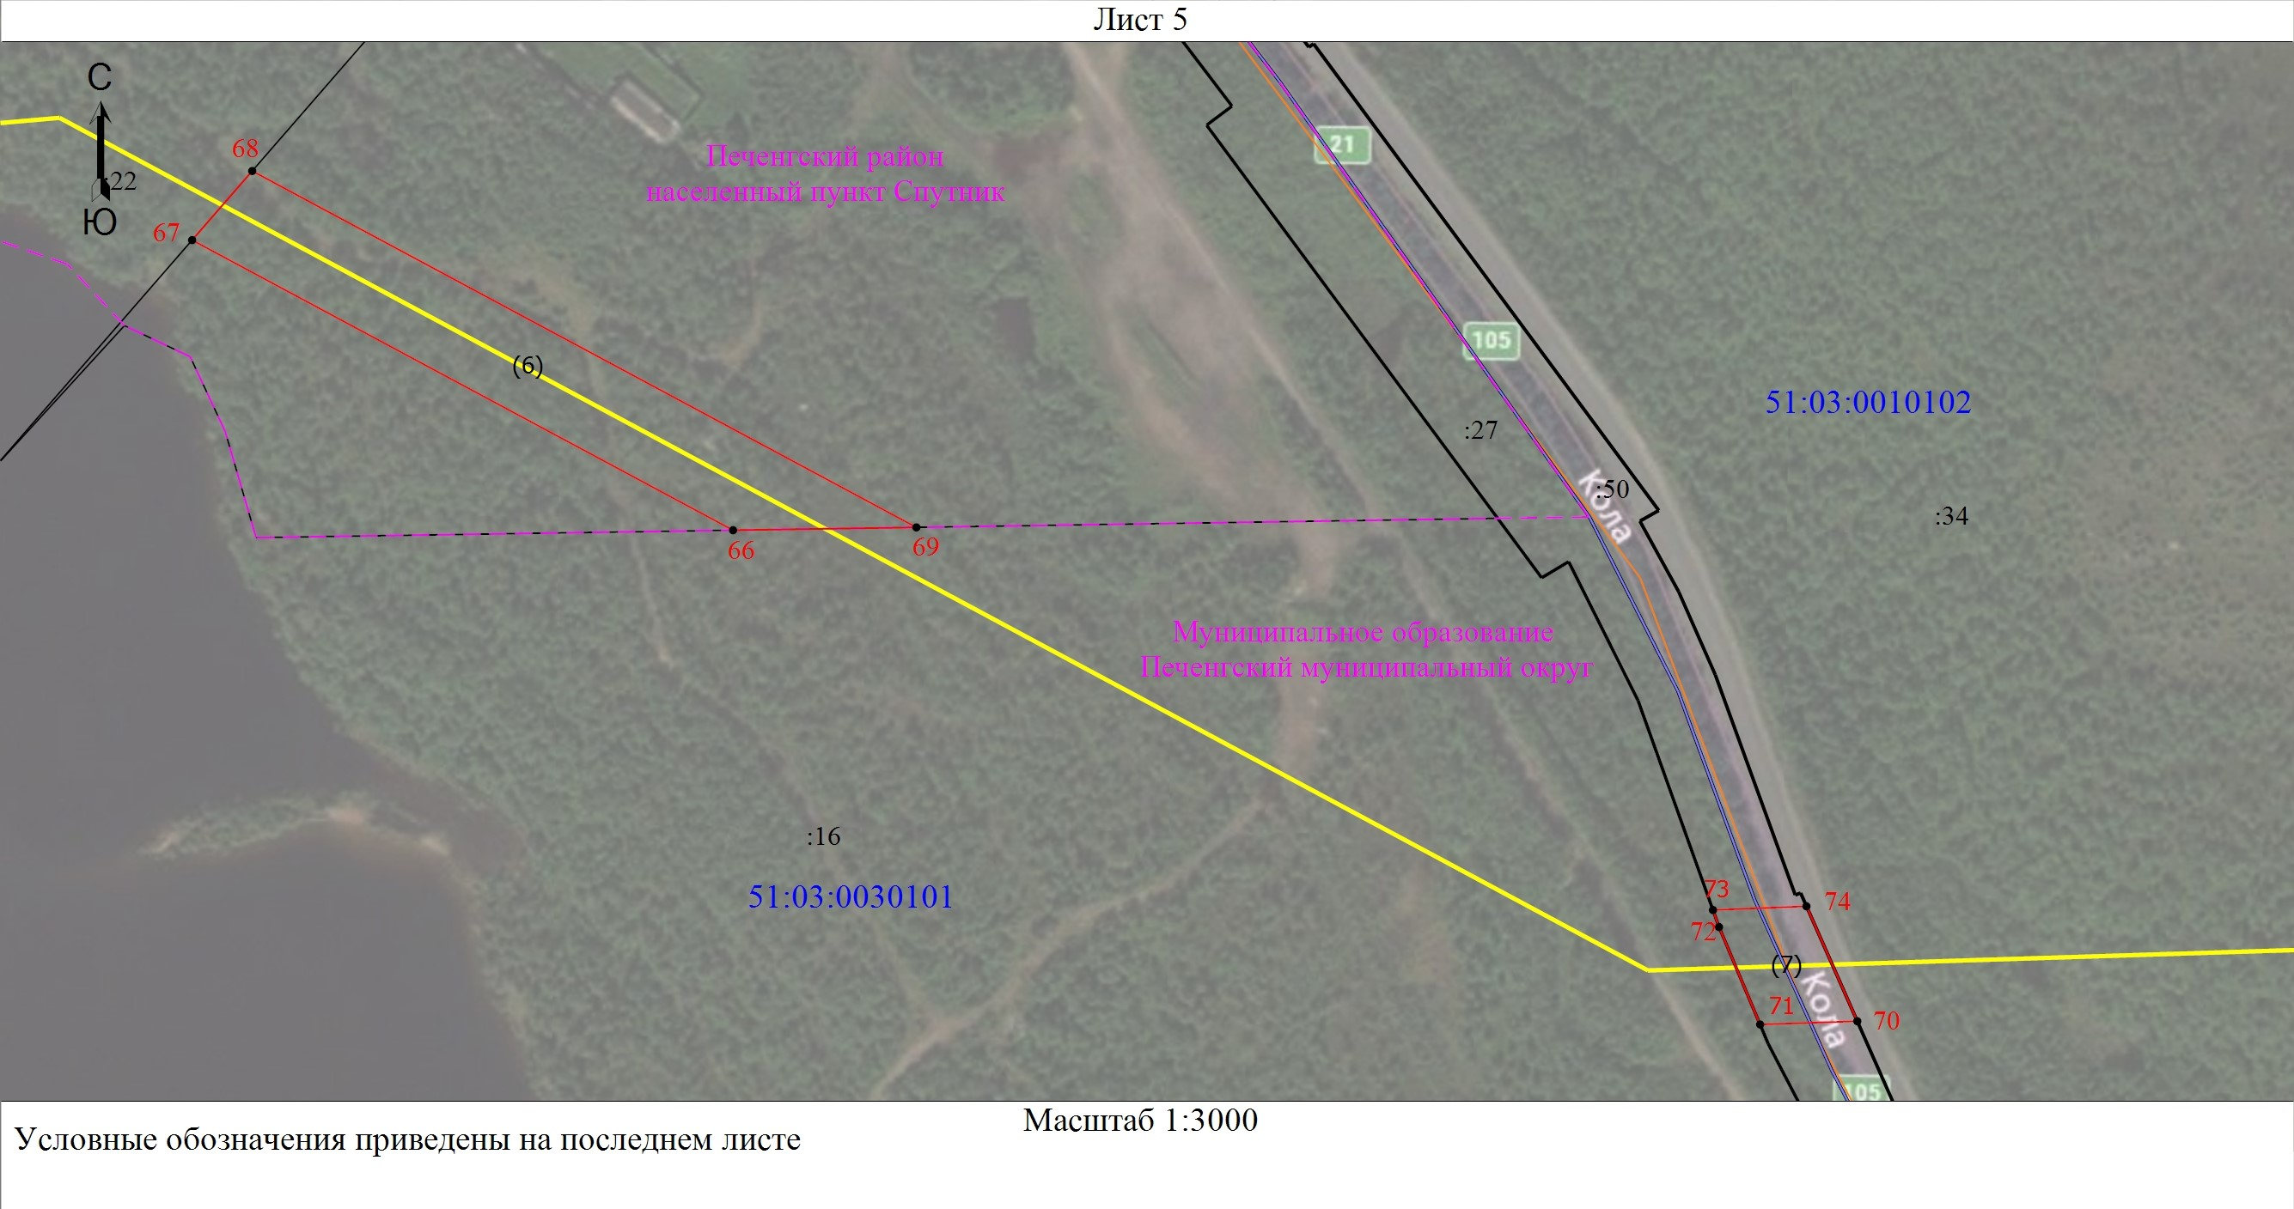

Схема расположения границ публичного сервитута
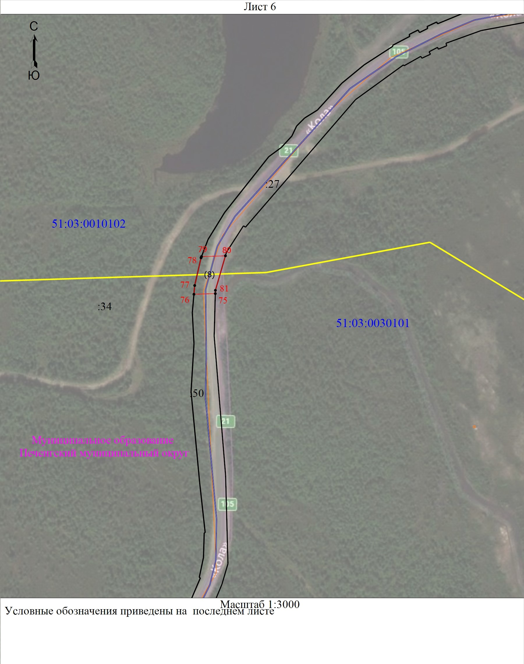

Схема расположения границ публичного сервитута
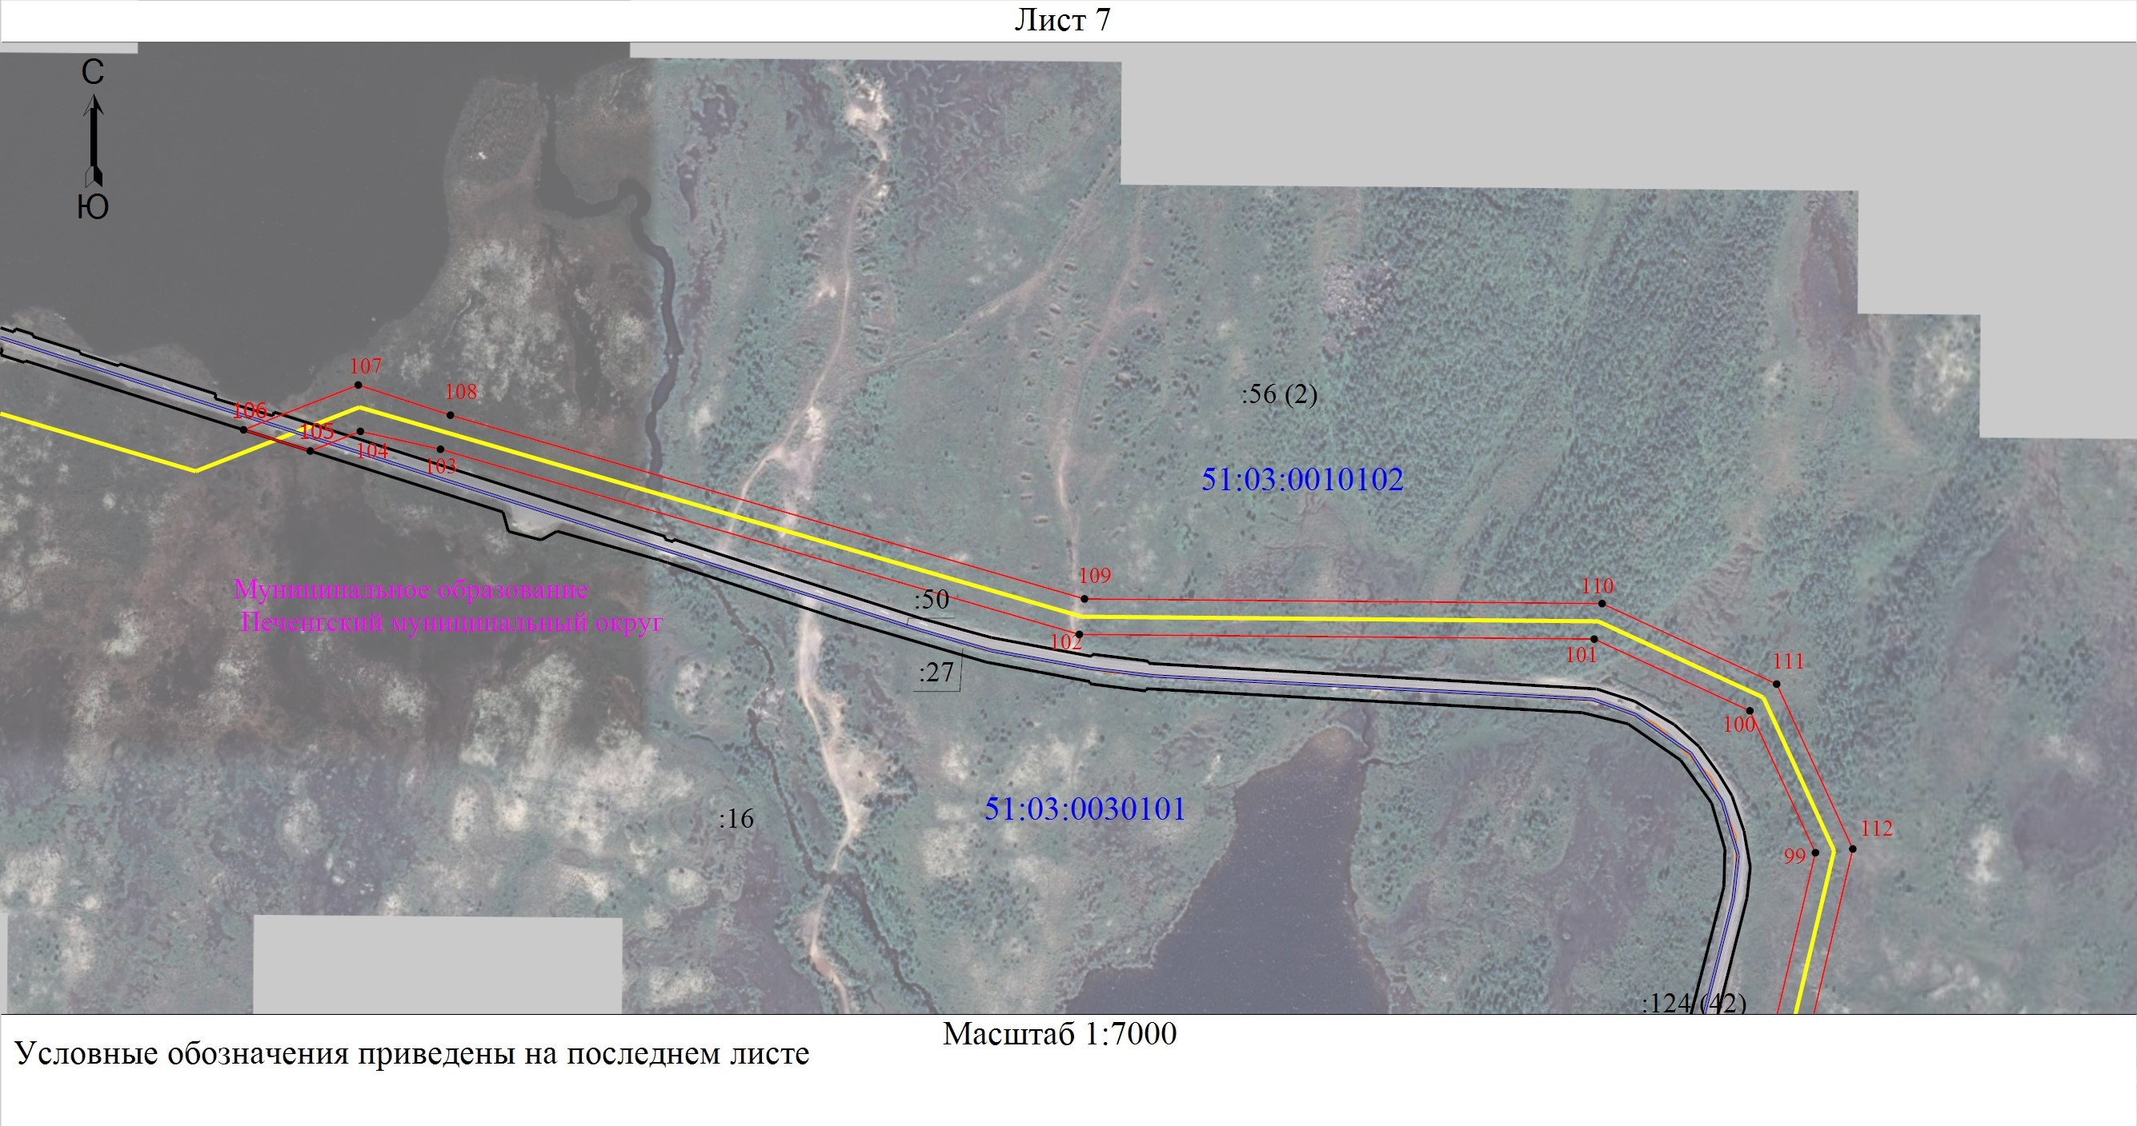

Схема расположения границ публичного сервитута
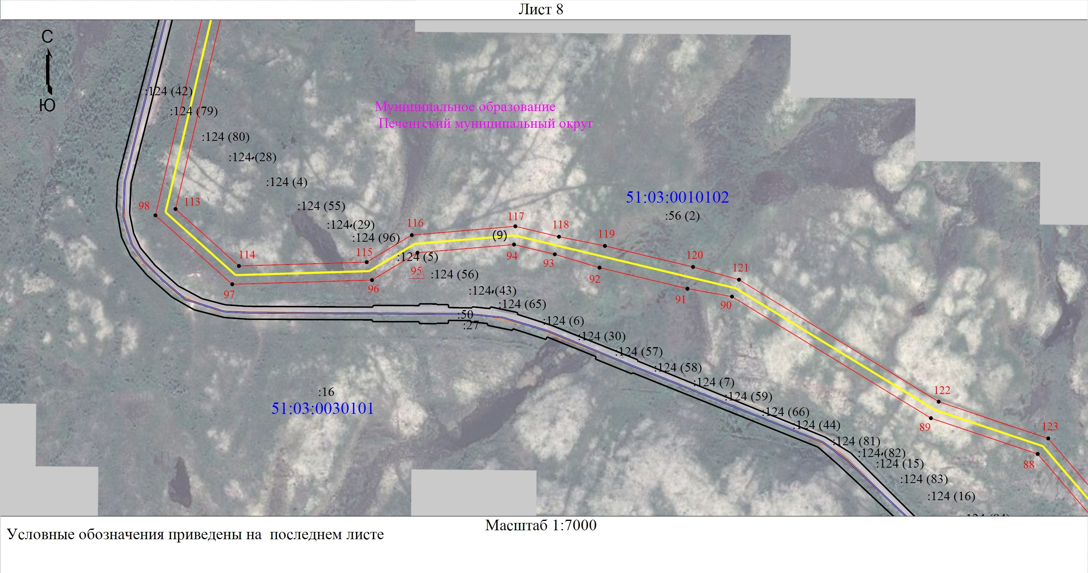

Схема расположения границ публичного сервитута
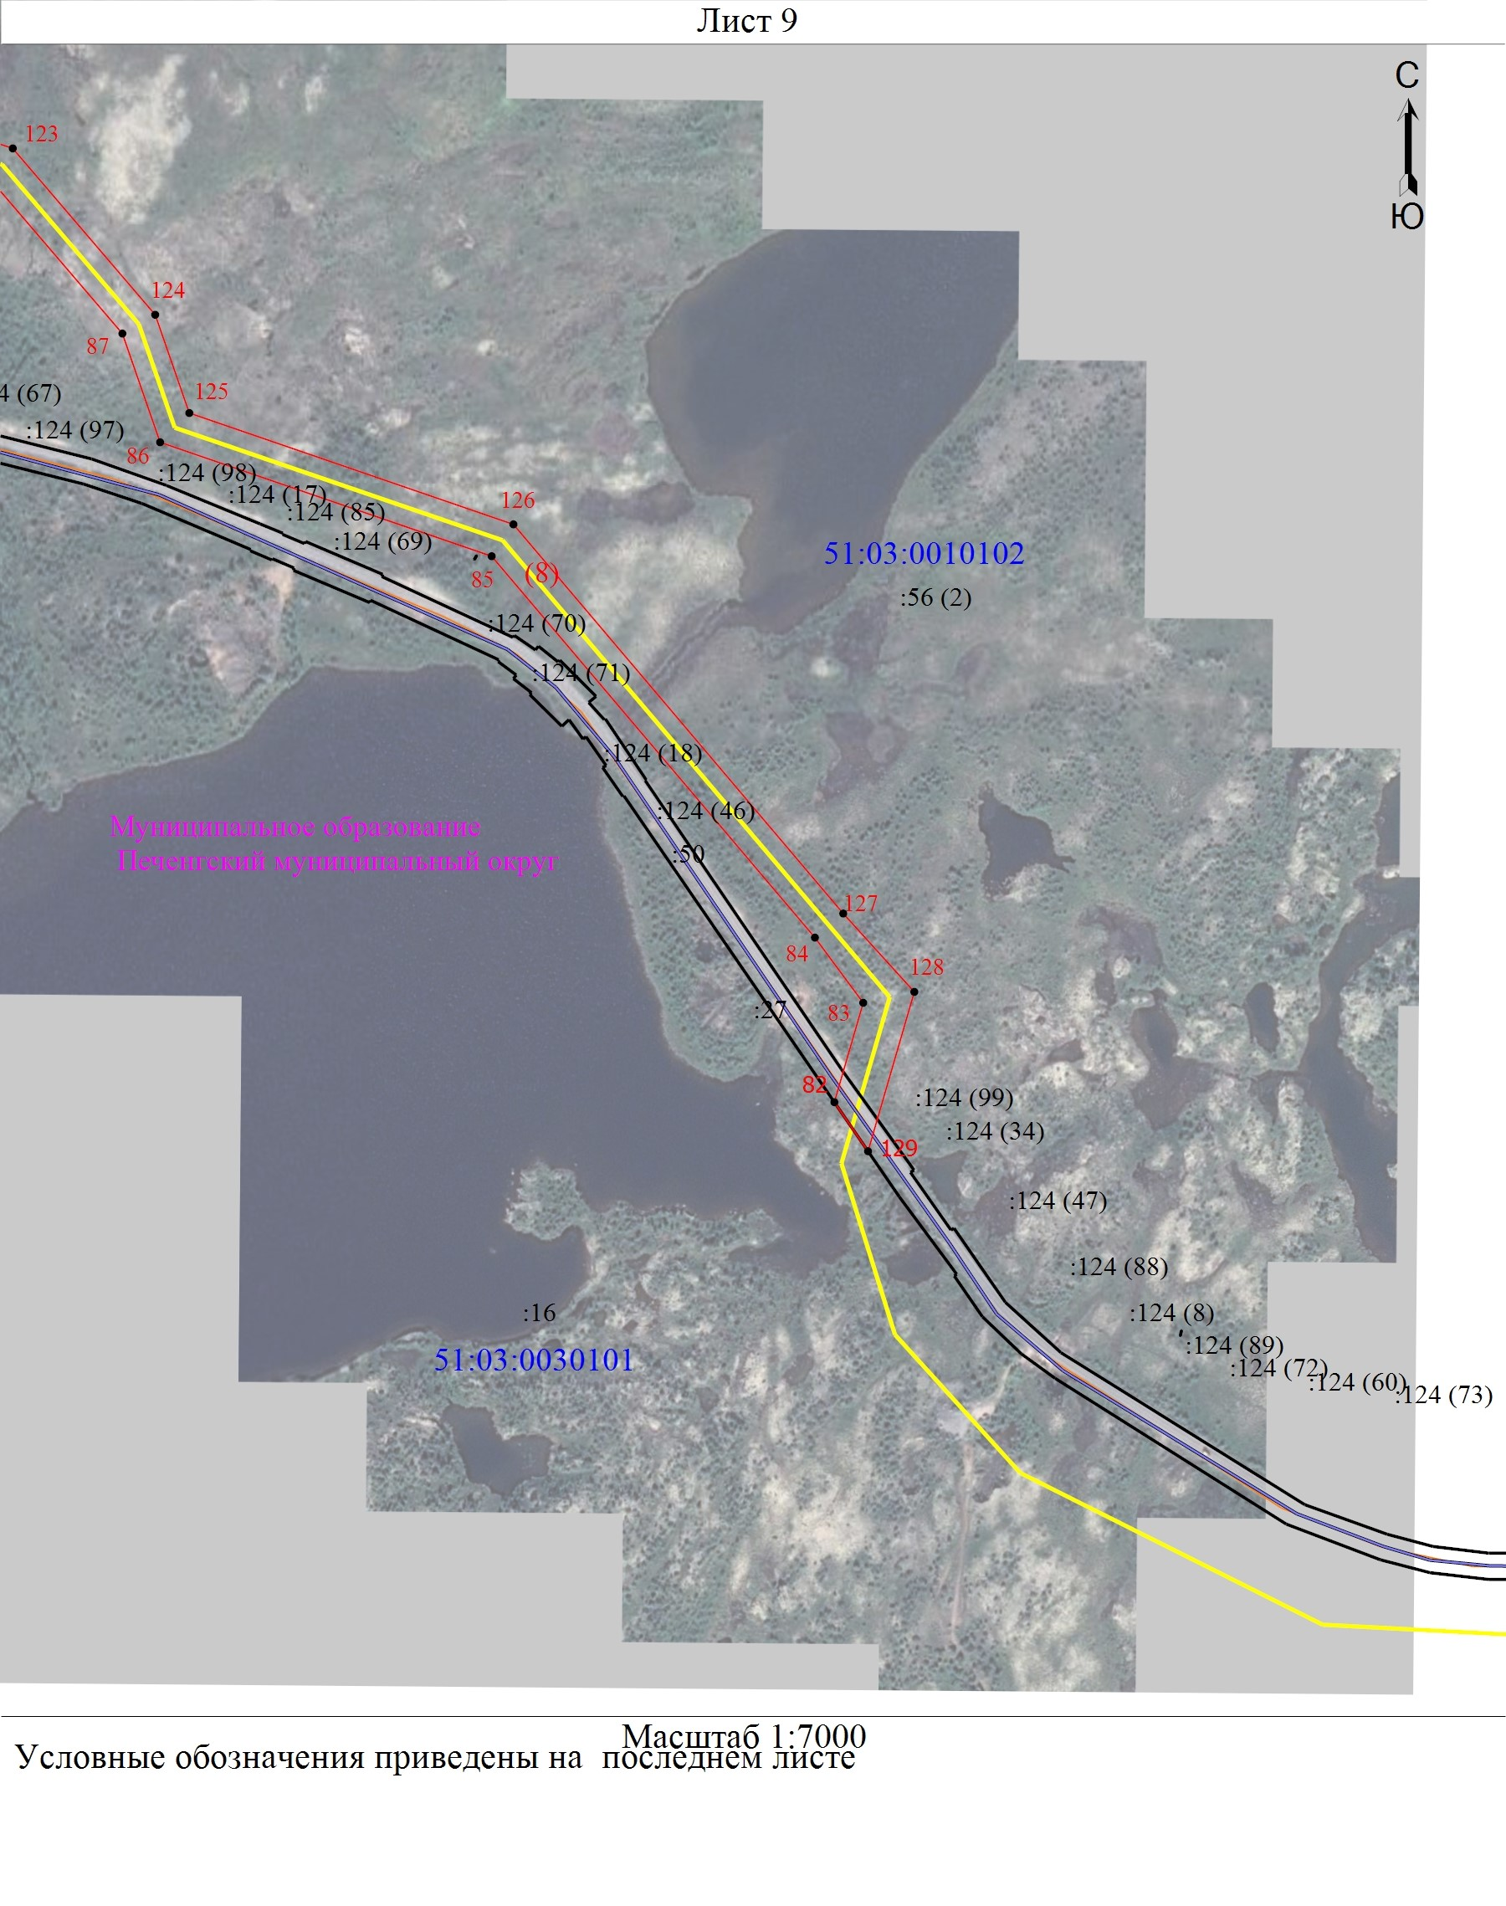

Схема расположения границ публичного сервитута
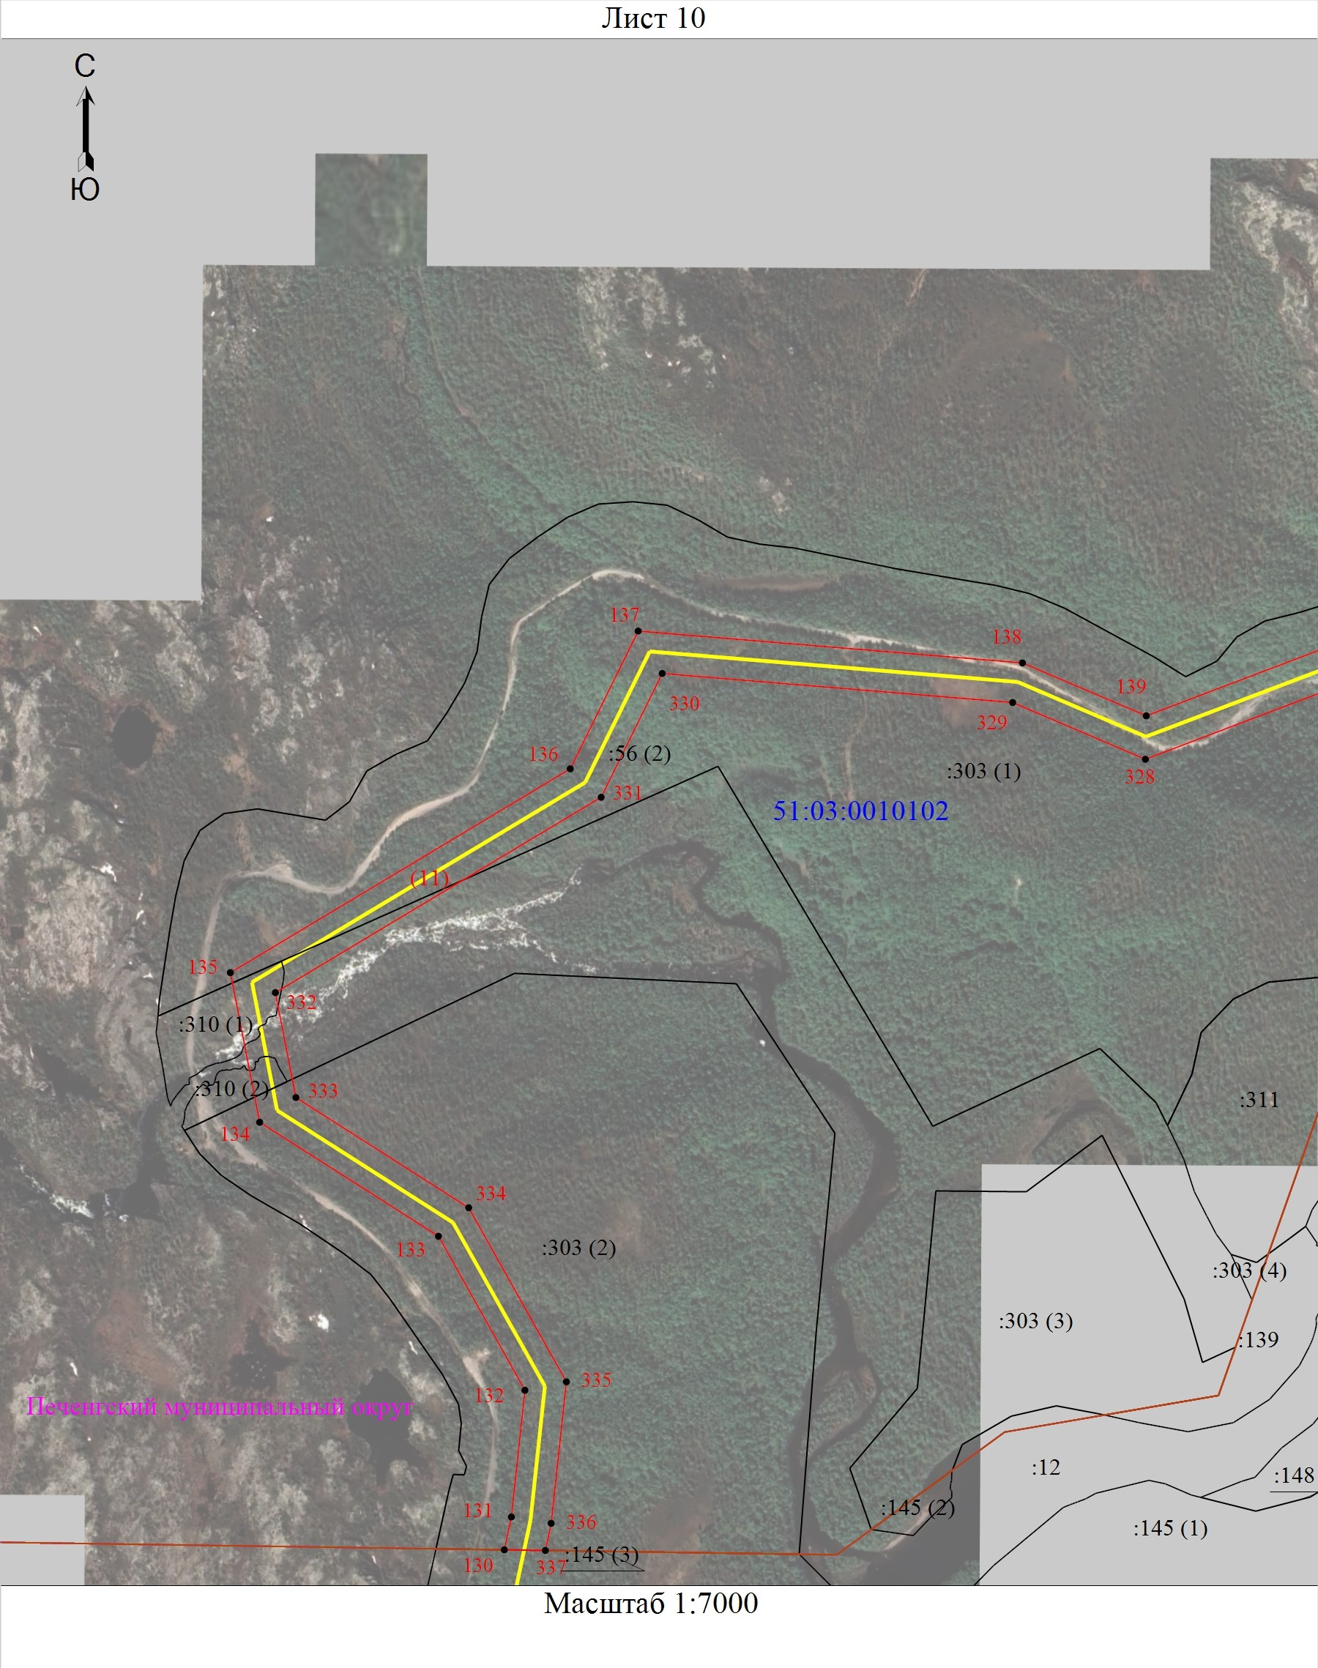

Схема расположения границ публичного сервитута
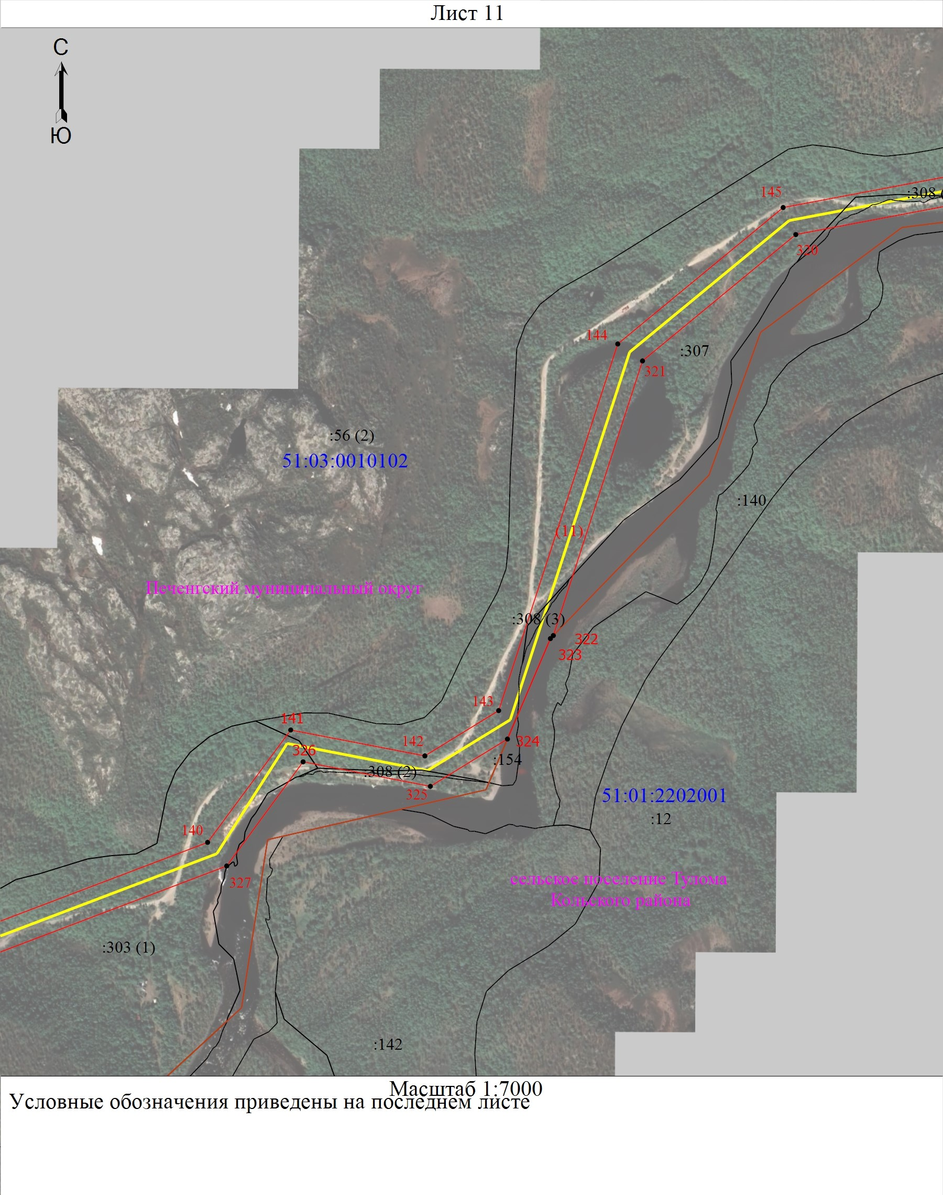

Схема расположения границ публичного сервитута
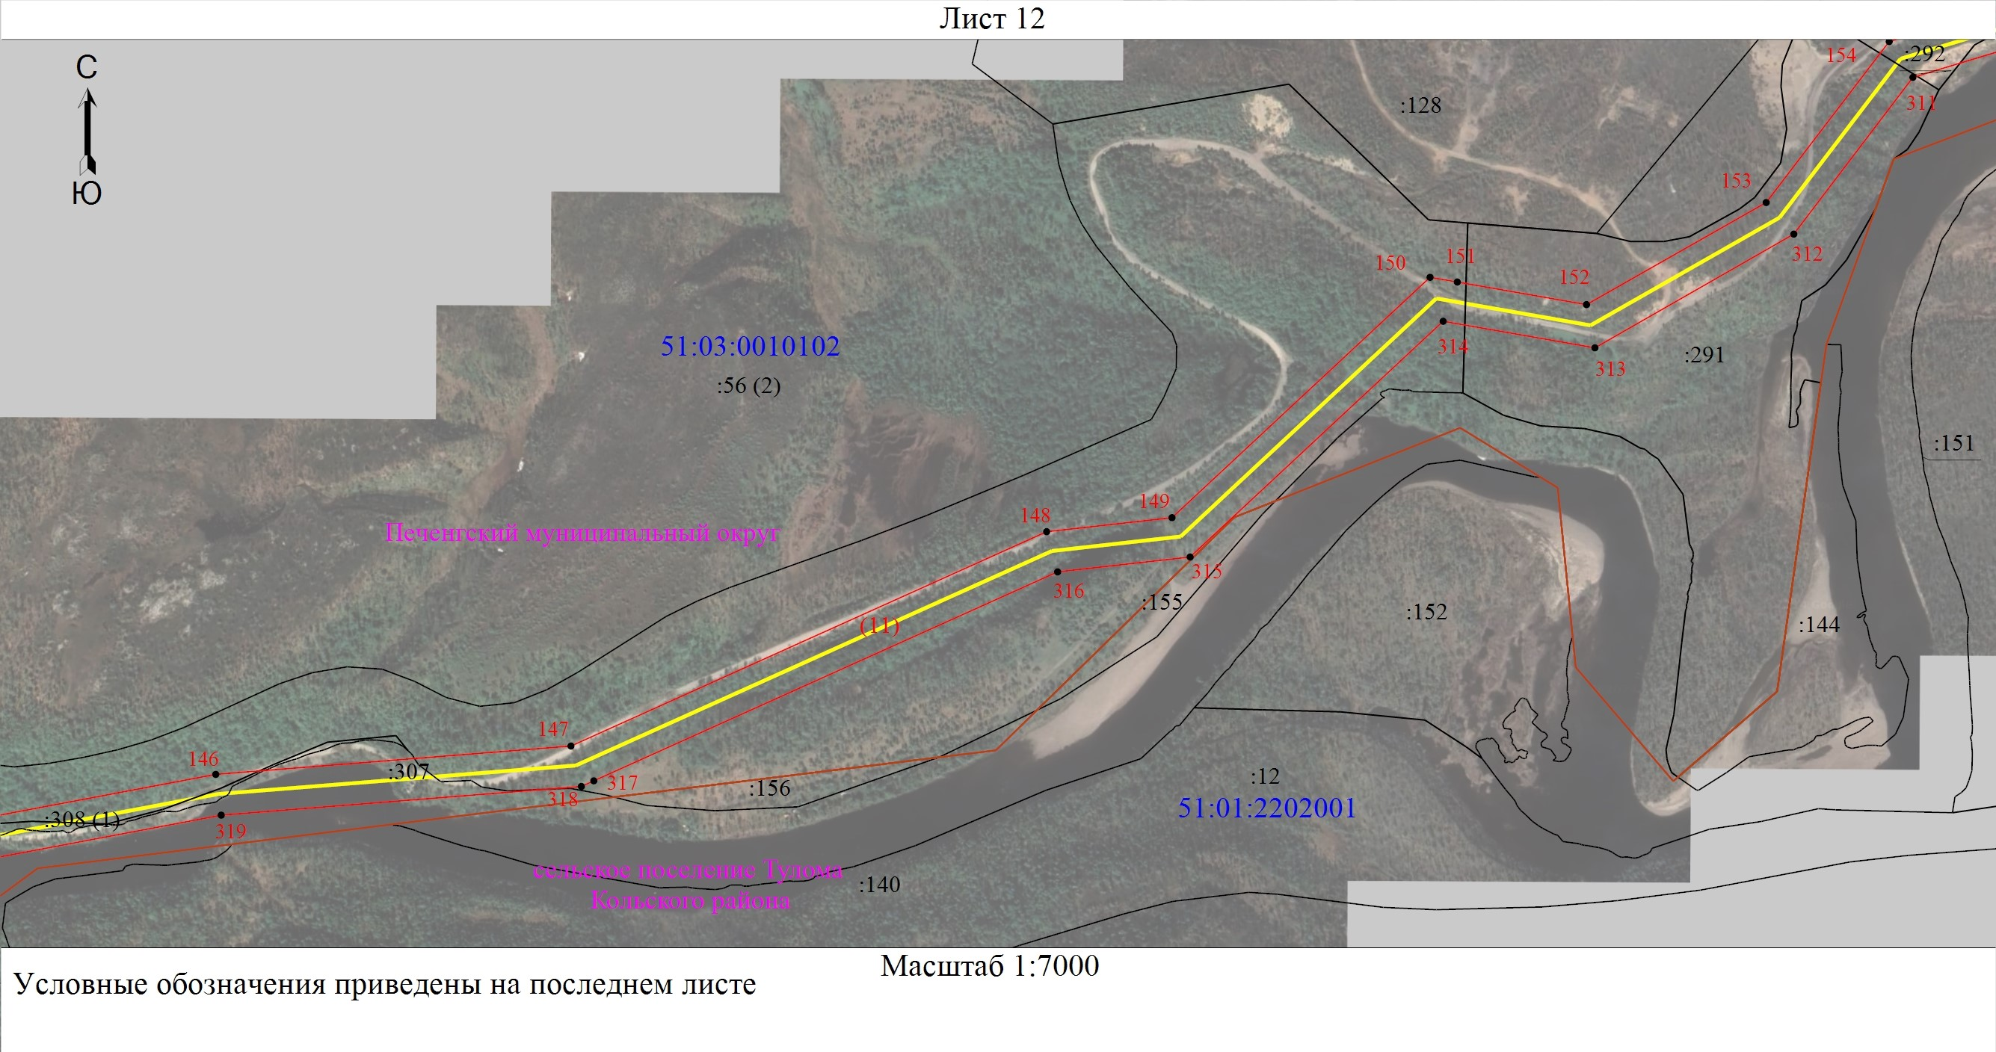

Схема расположения границ публичного сервитута
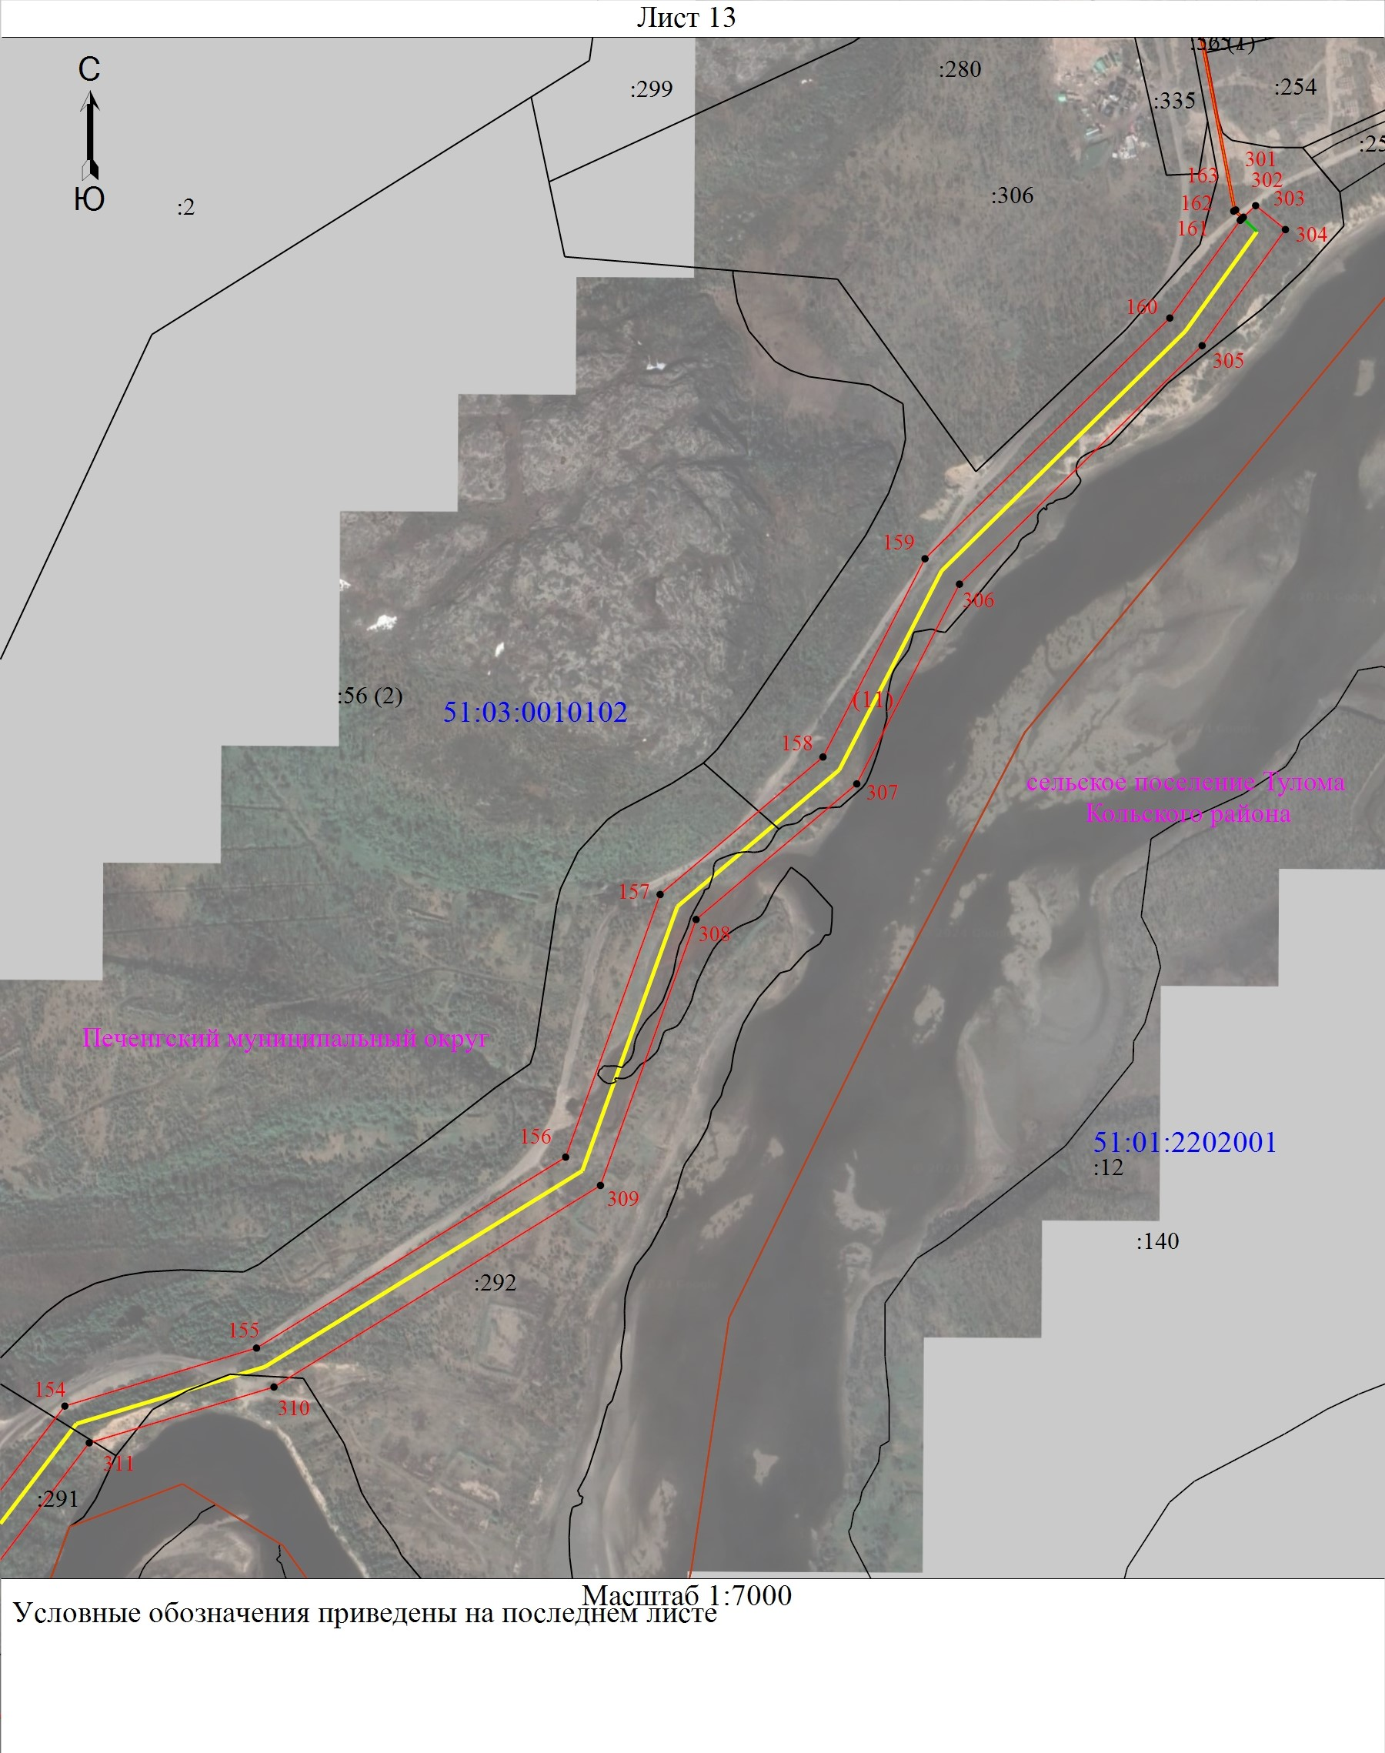

Схема расположения границ публичного сервитута
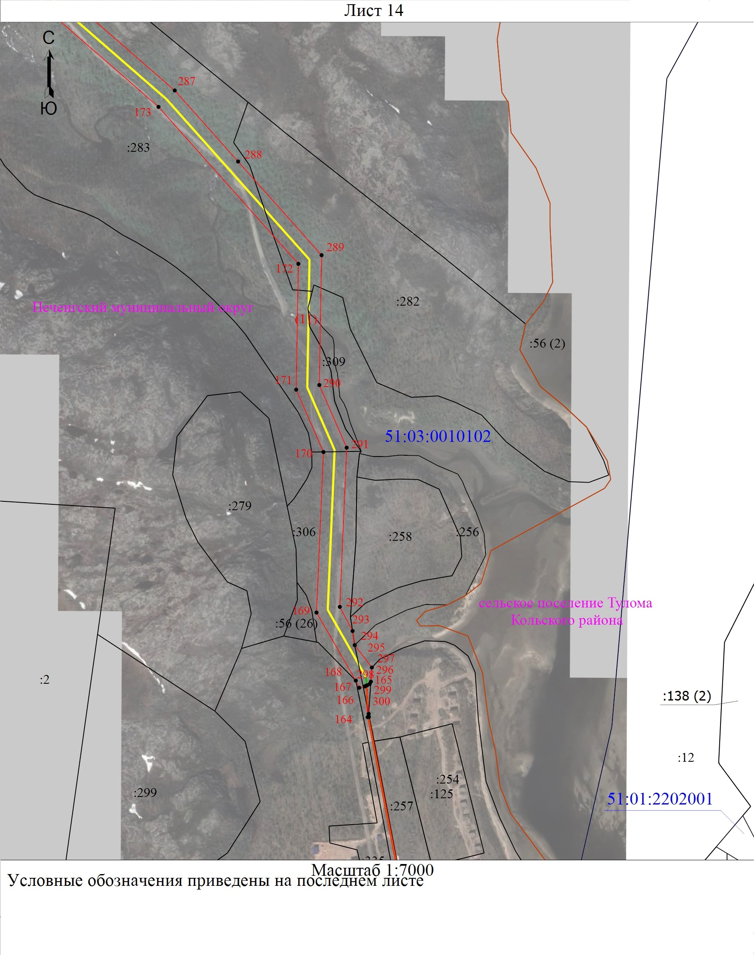

Схема расположения границ публичного сервитута
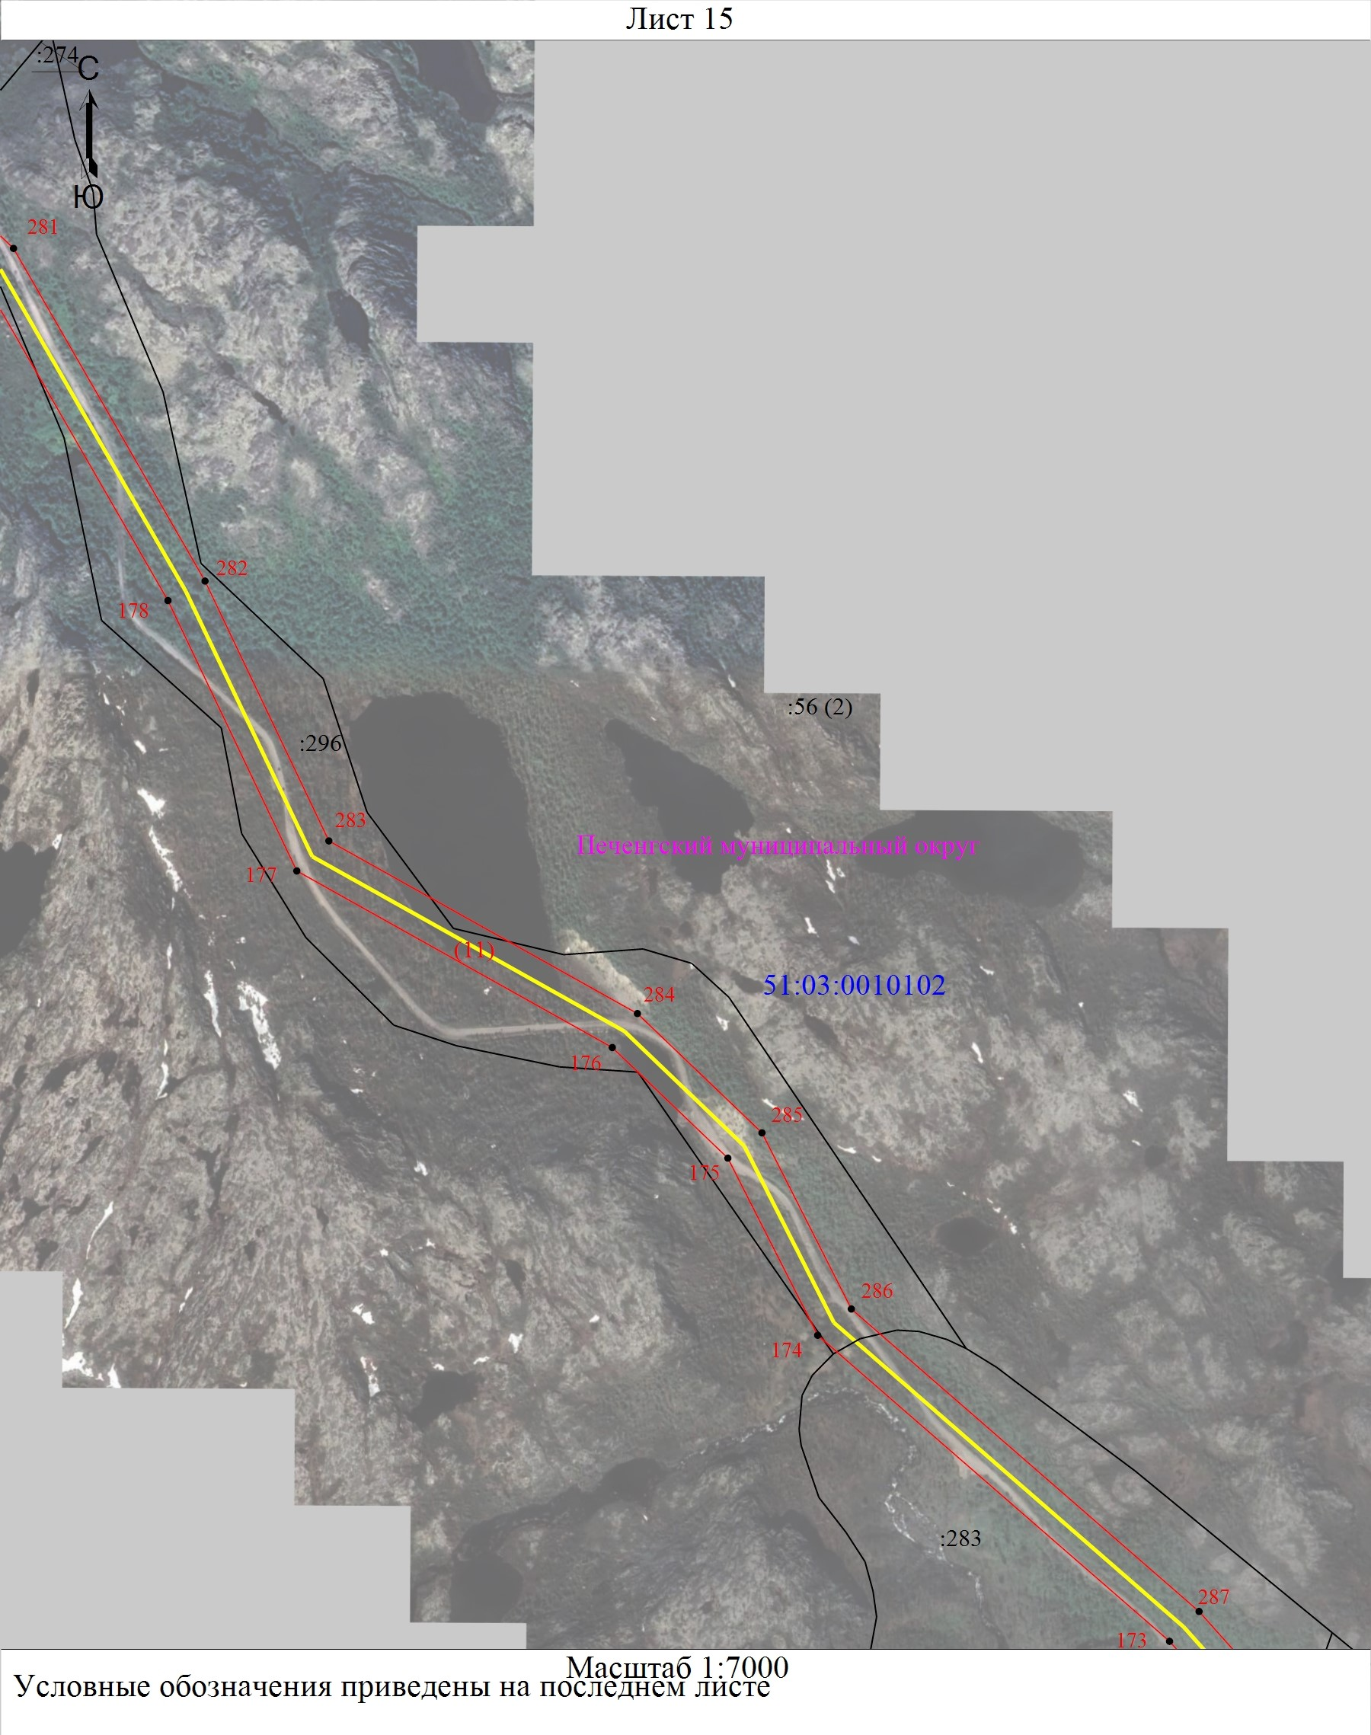

Схема расположения границ публичного сервитута
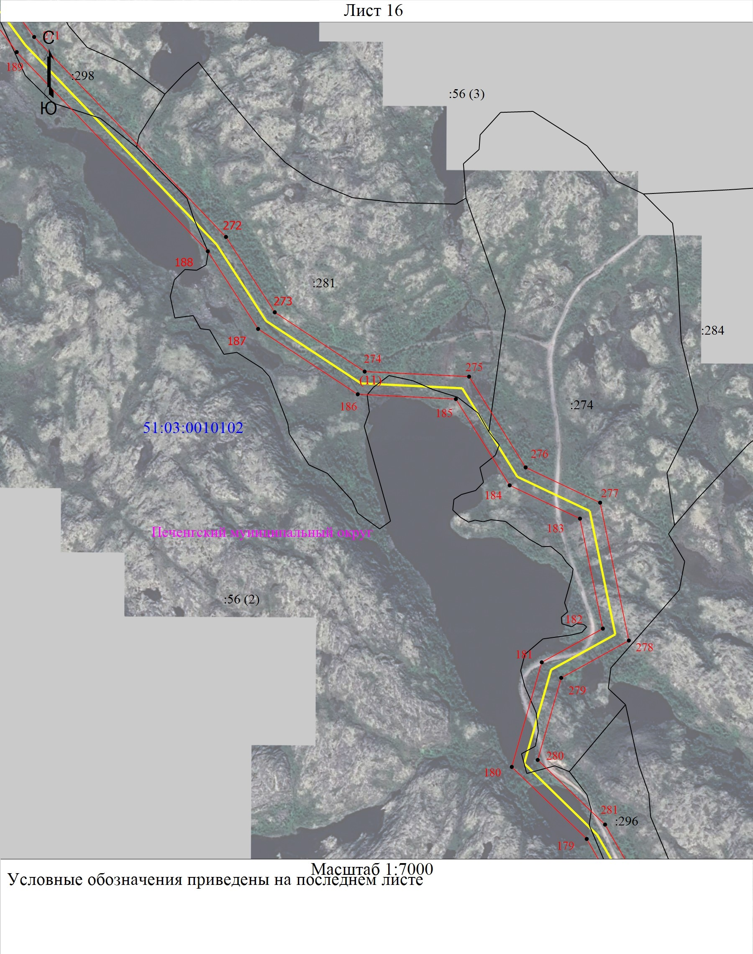

Схема расположения границ публичного сервитута
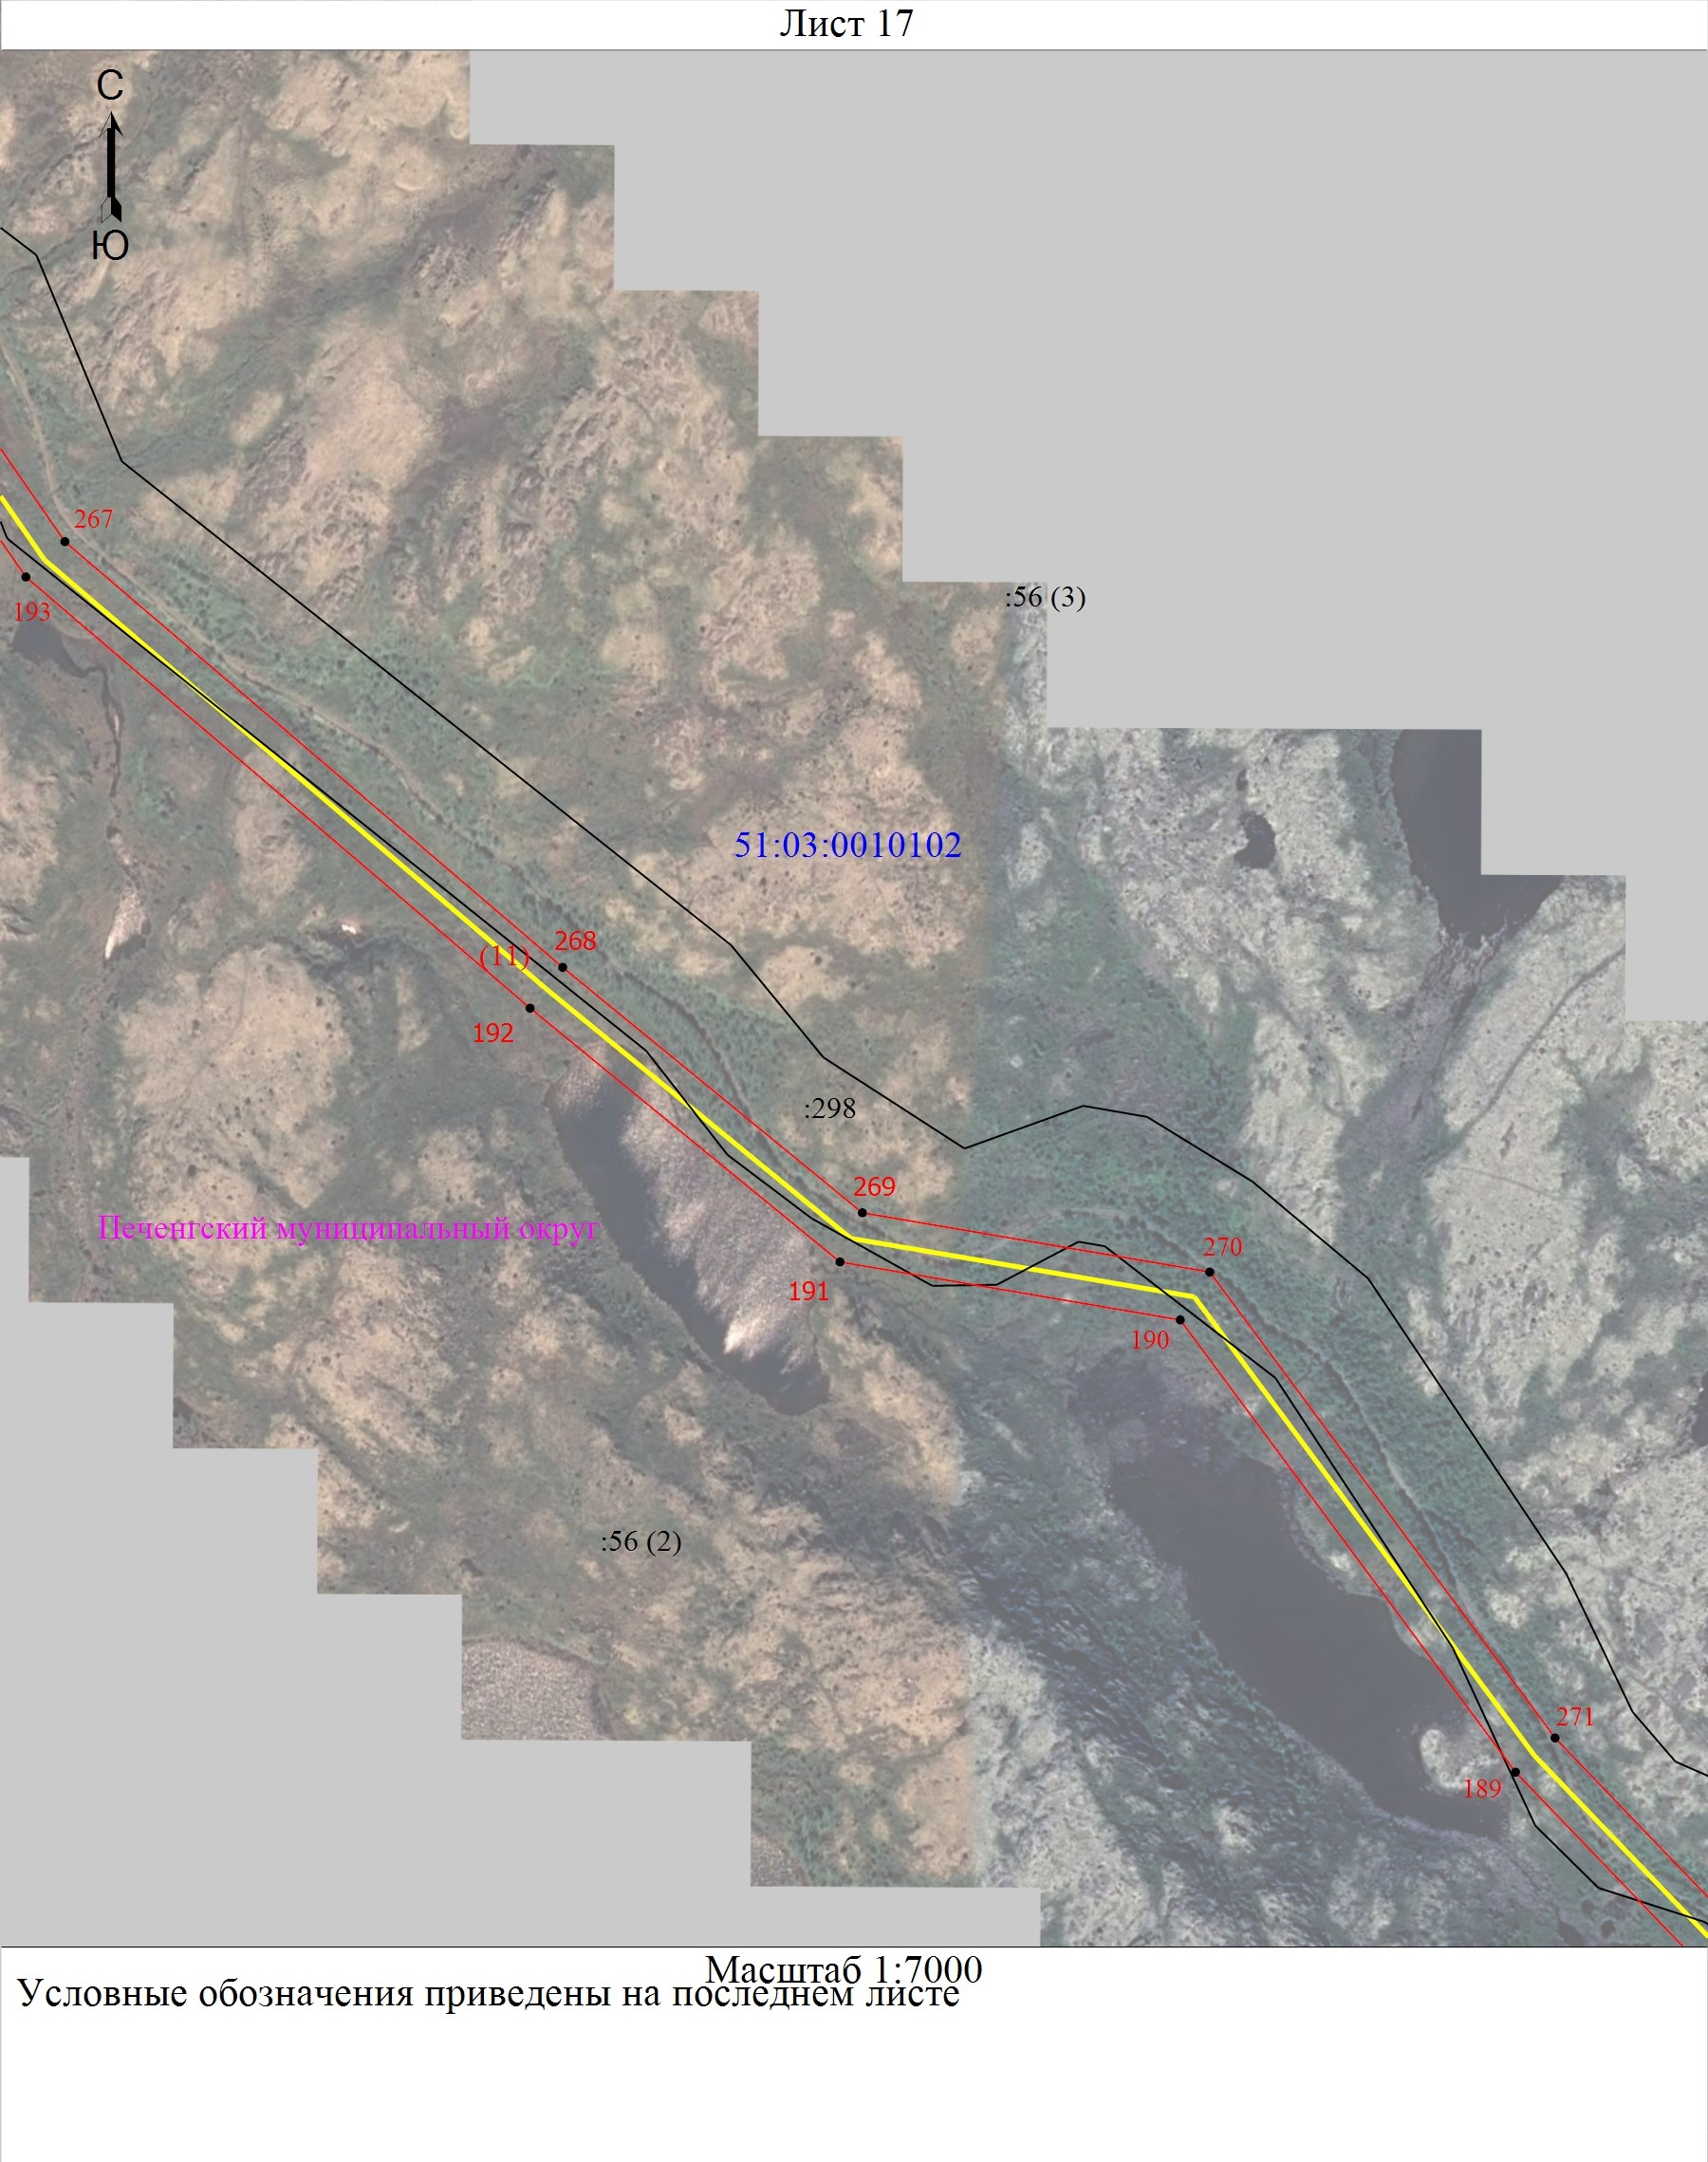

Схема расположения границ публичного сервитута
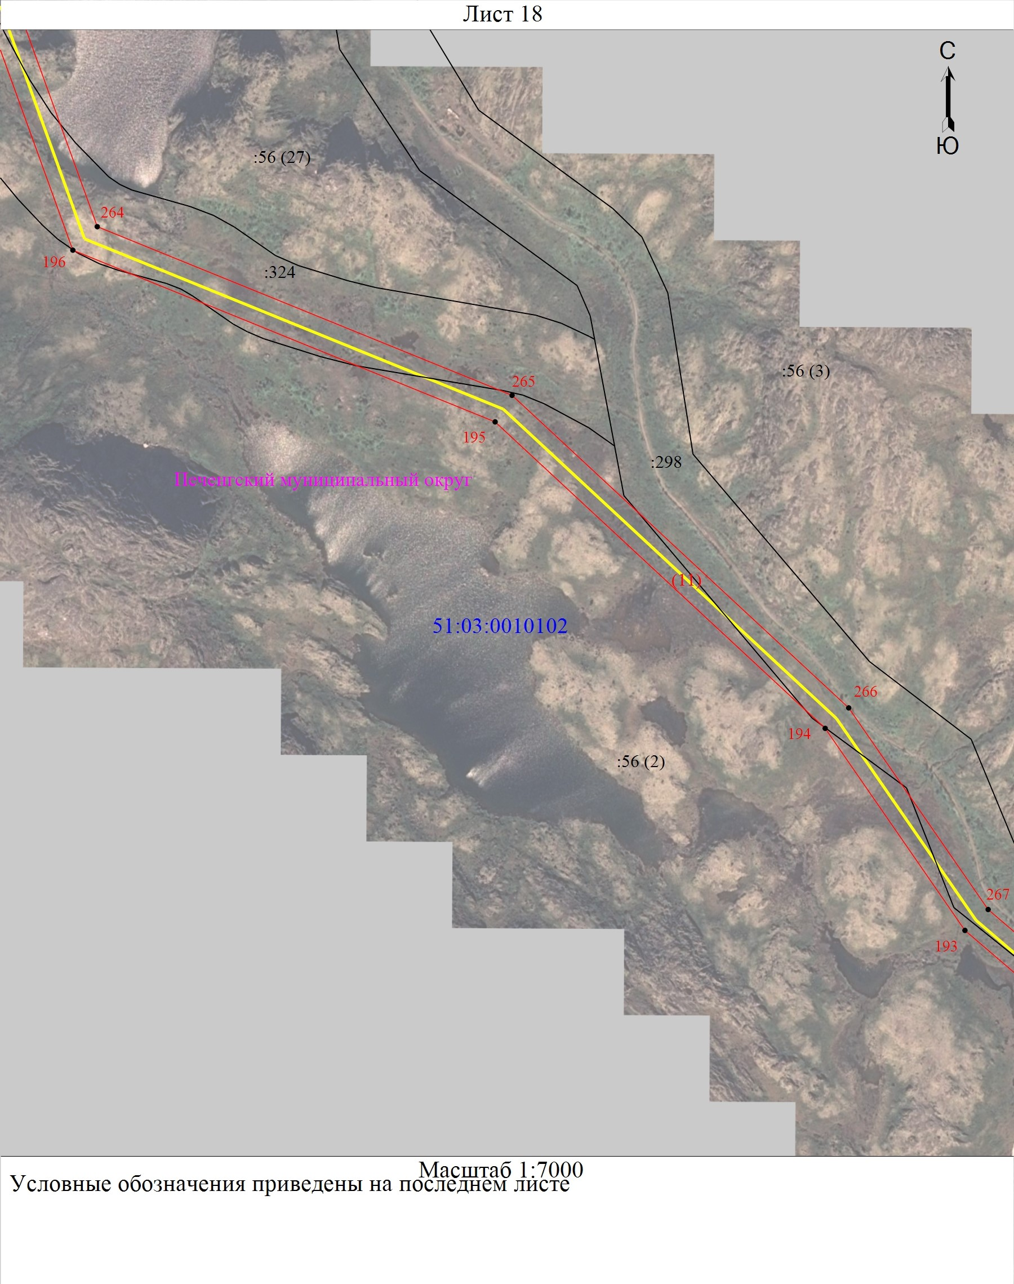

Схема расположения границ публичного сервитута
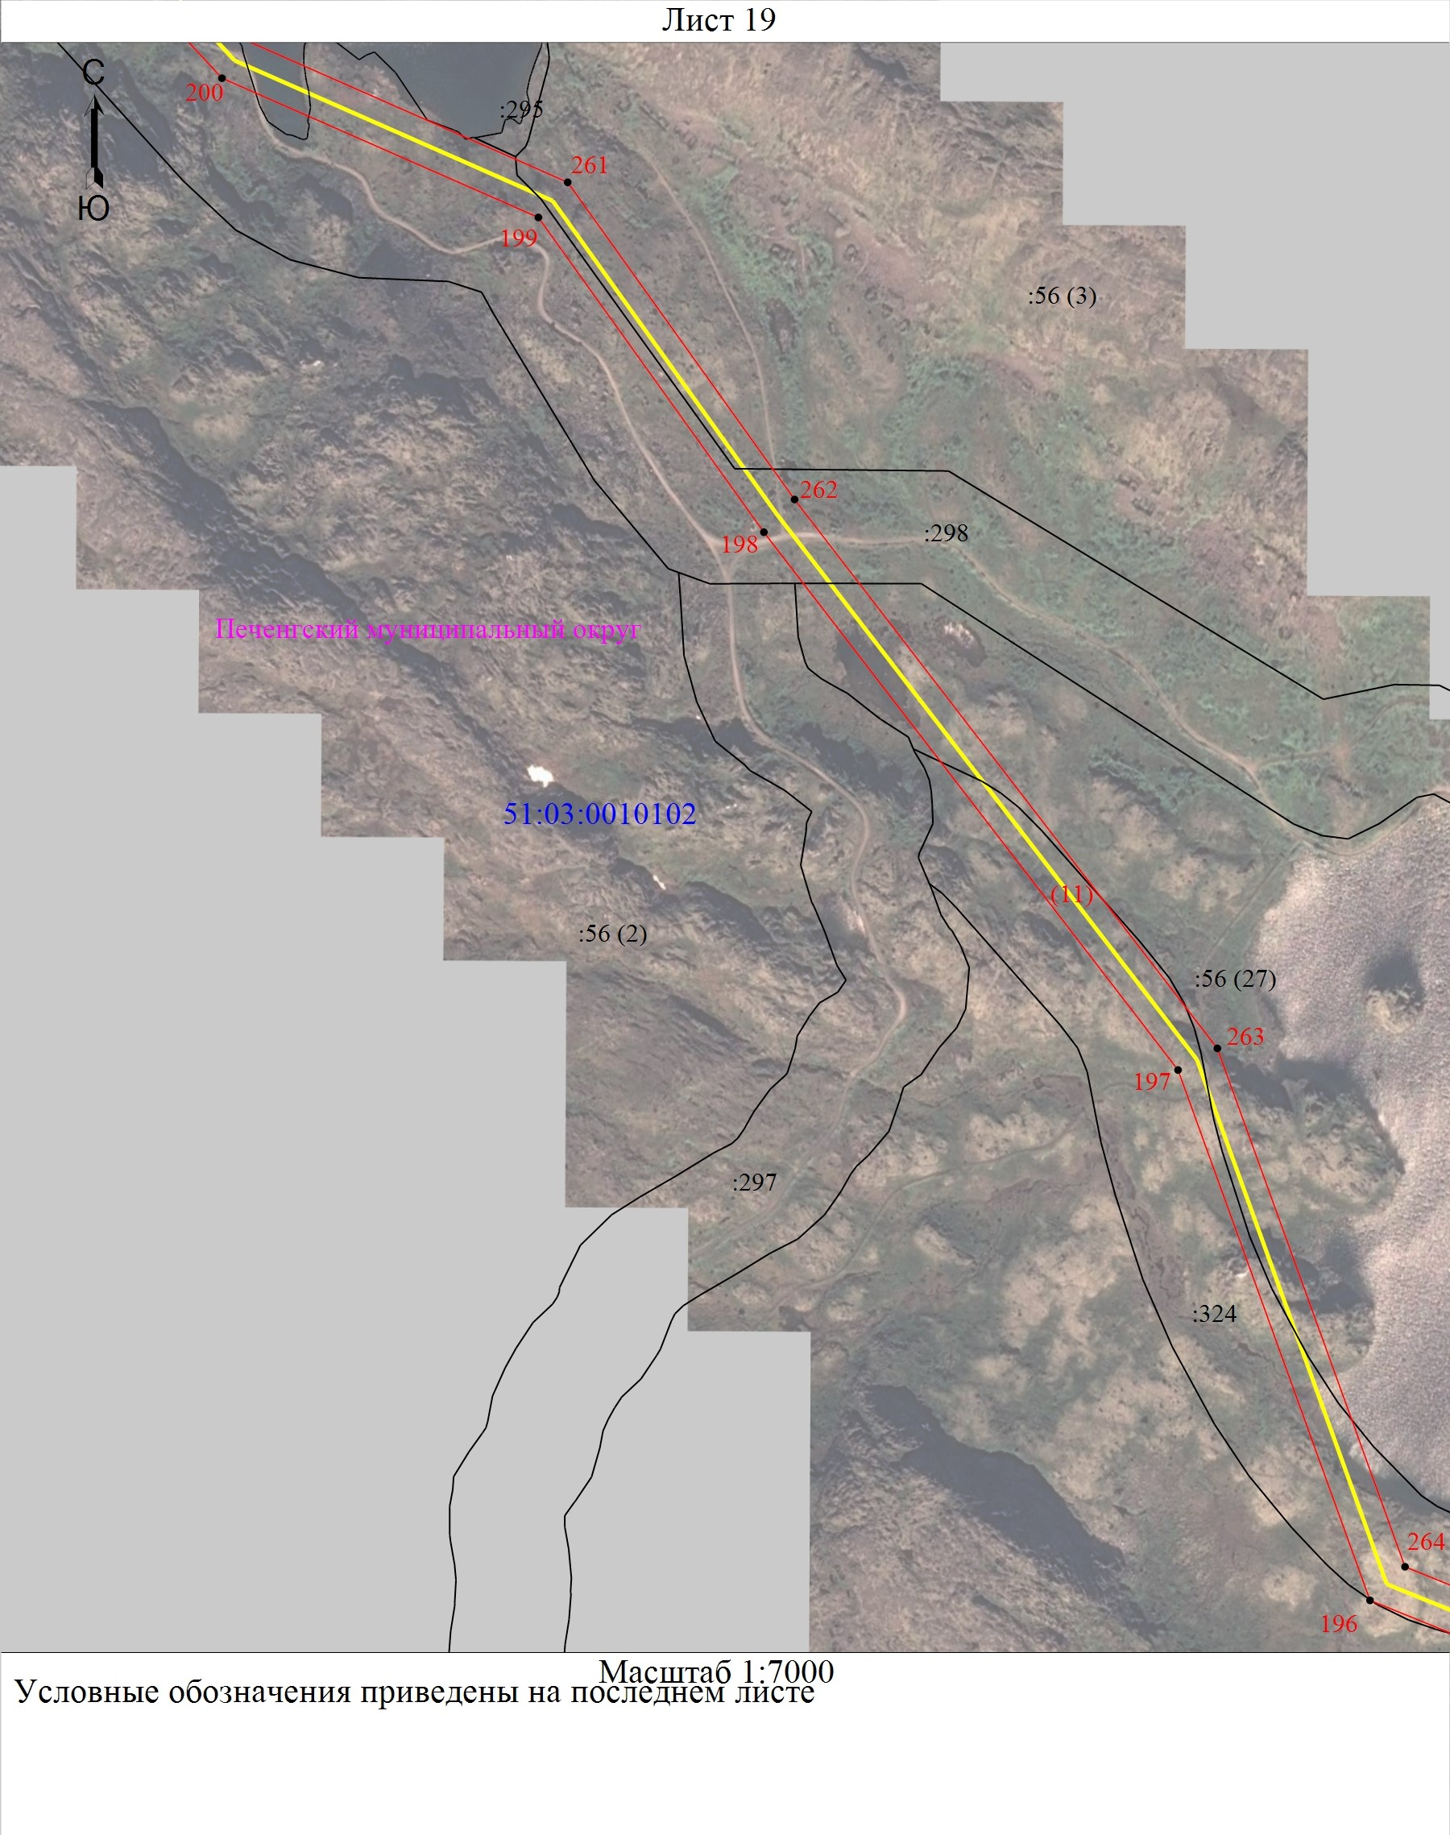

Схема расположения границ публичного сервитута
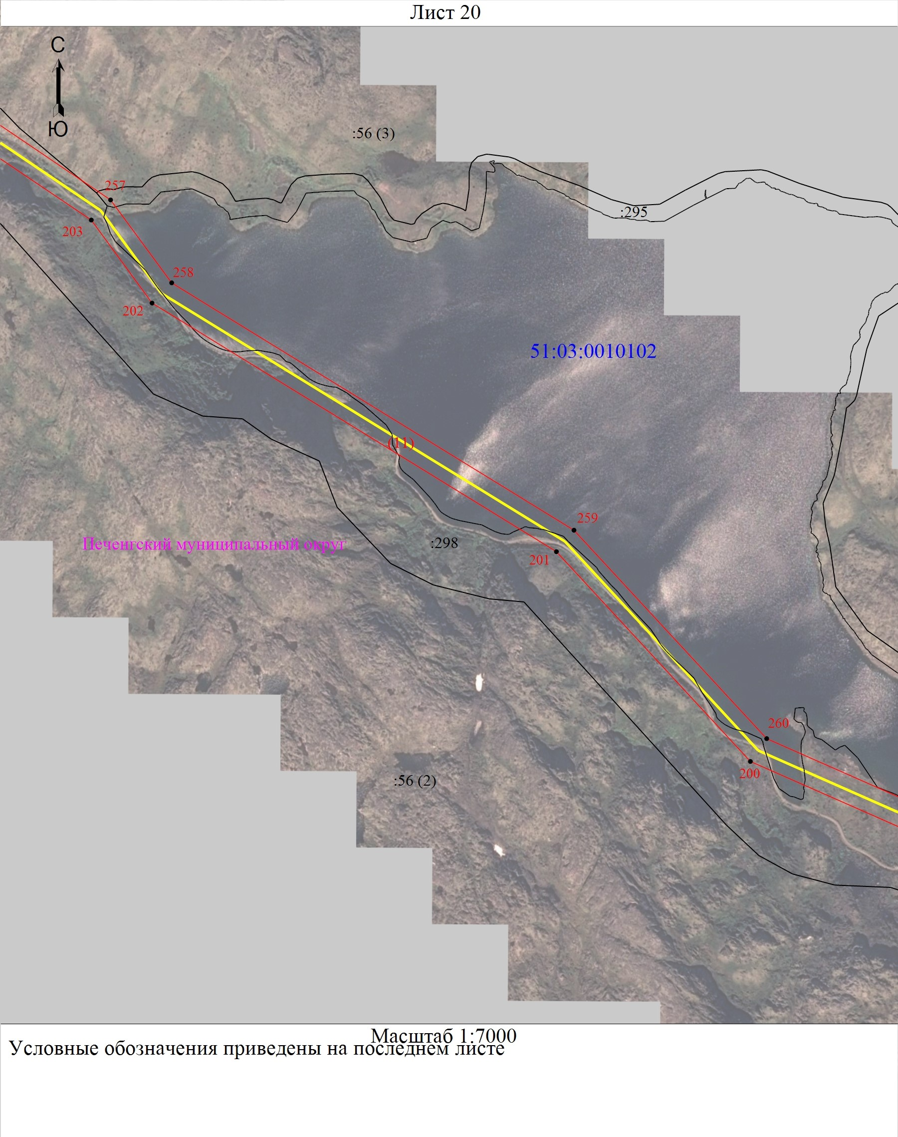

Схема расположения границ публичного сервитута
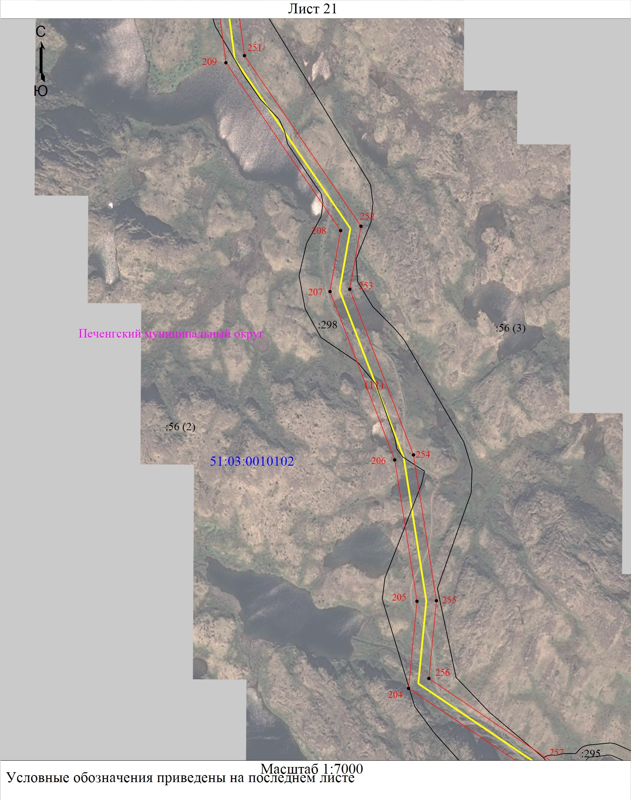

Схема расположения границ публичного сервитута
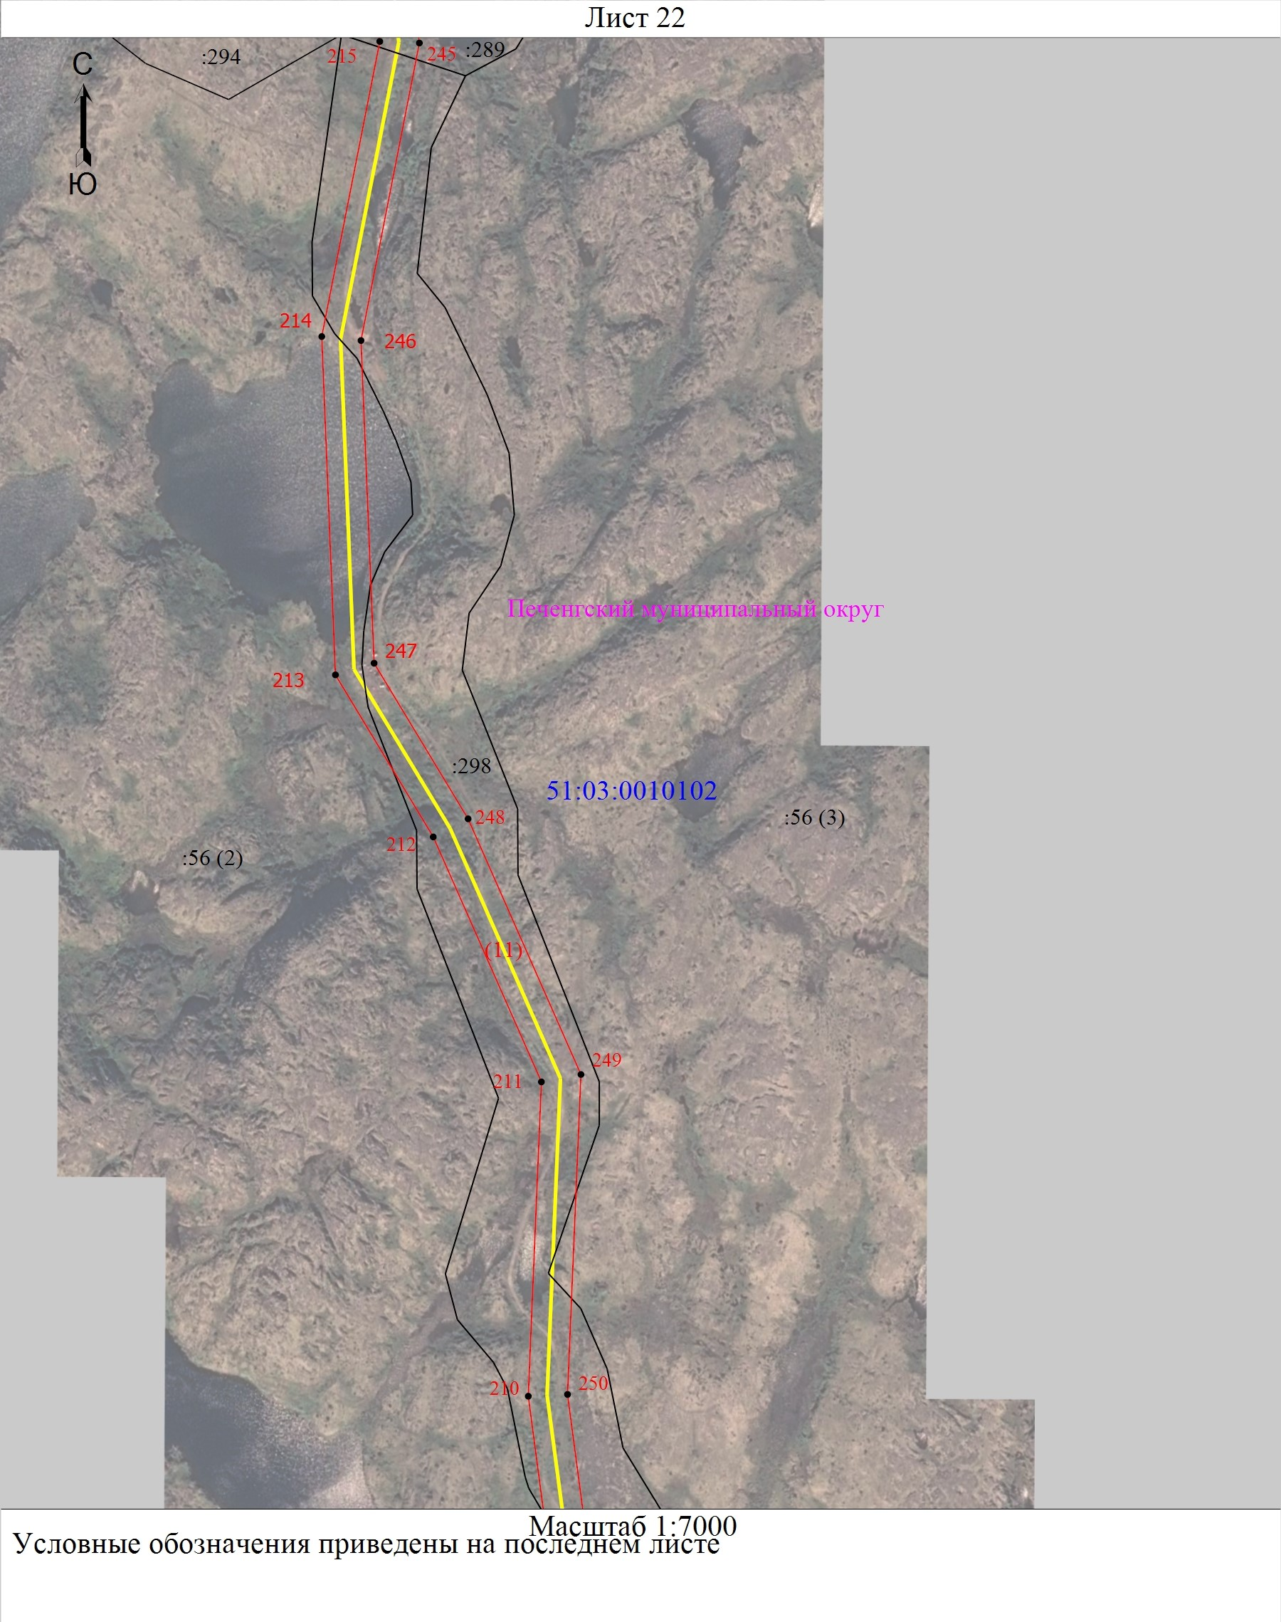

Схема расположения границ публичного сервитута
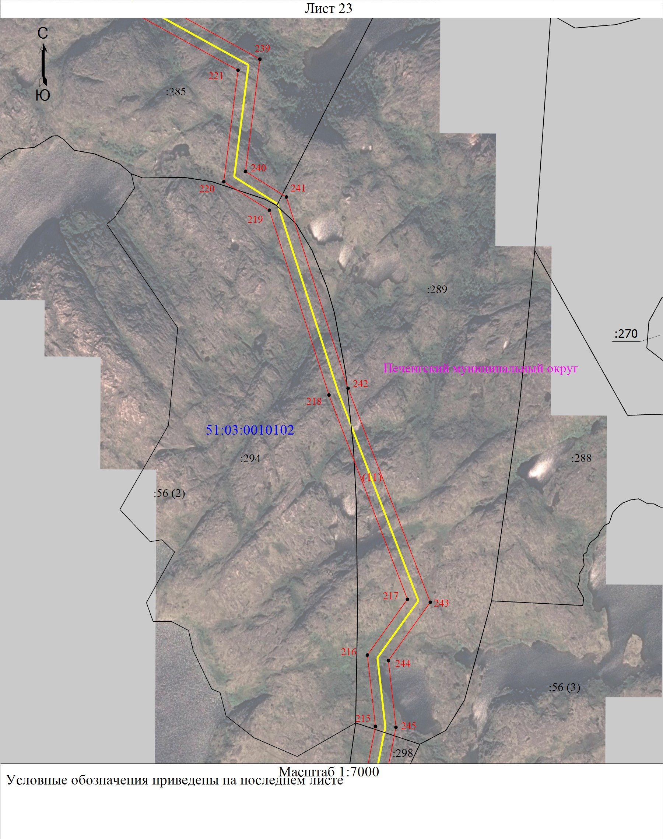

Схема расположения границ публичного сервитута
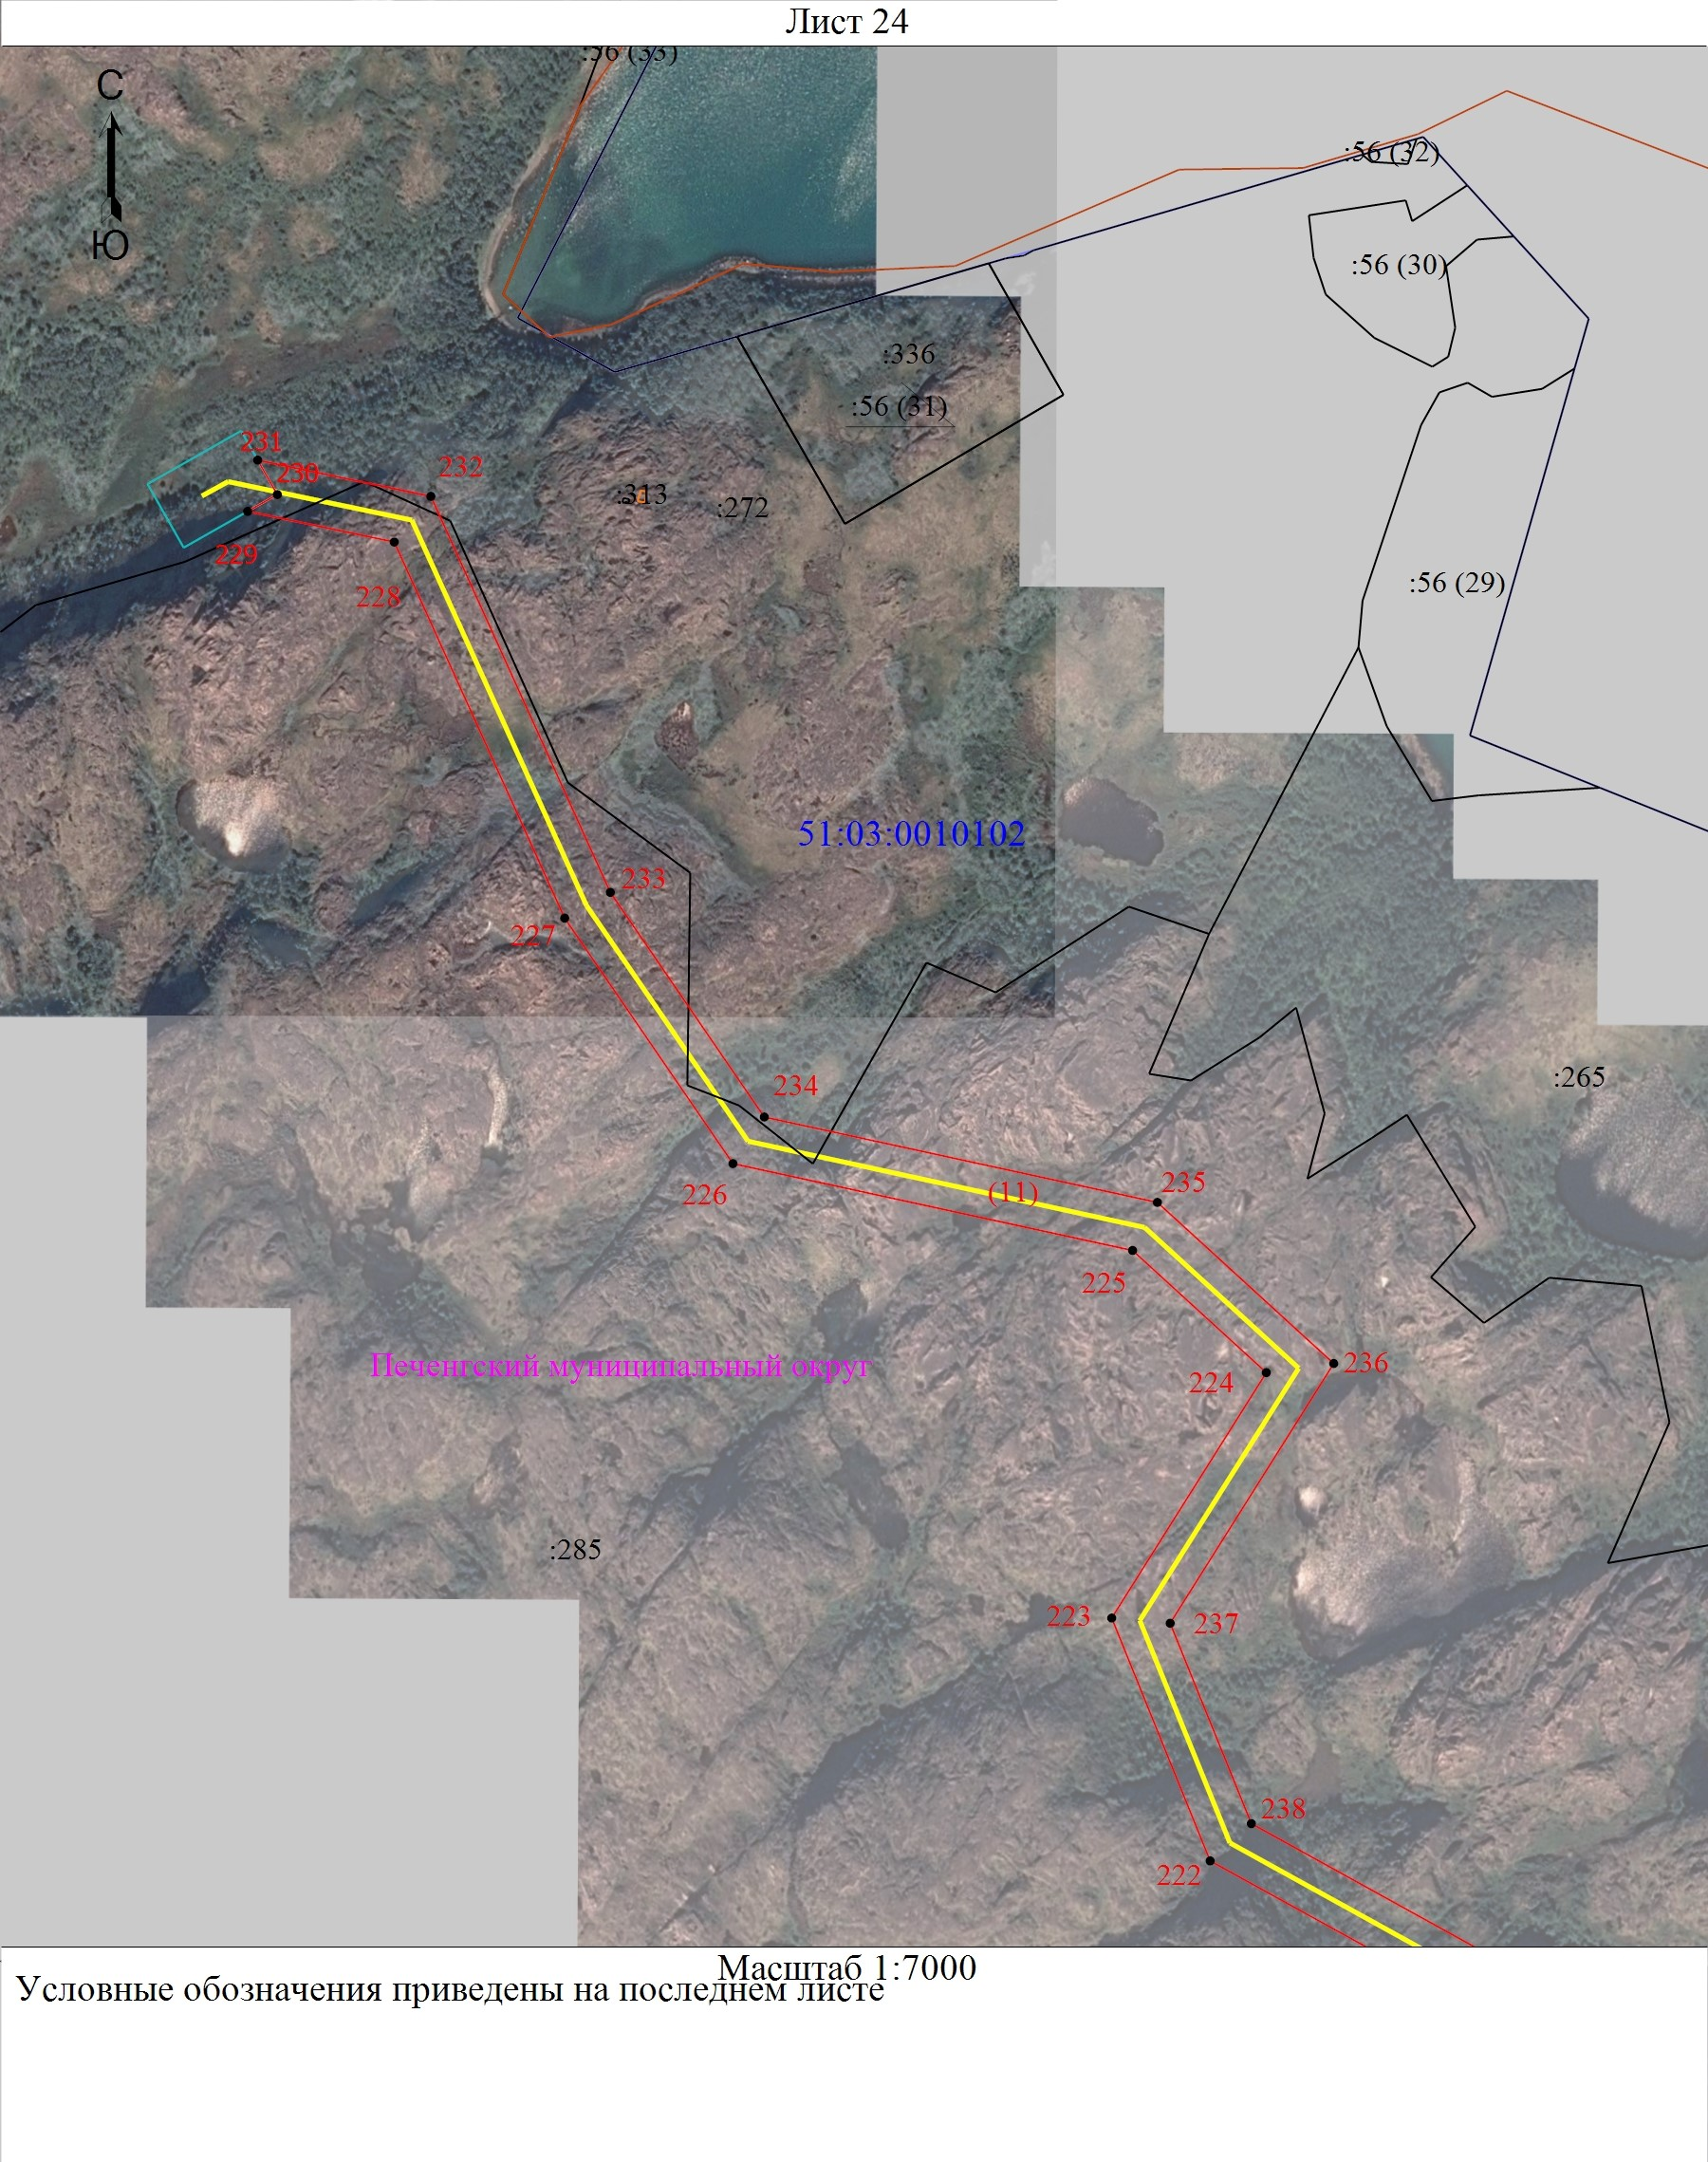

Схема расположения границ публичного сервитута


